Příloha č. 2 – Specifikace předmětu veřejné zakázky
Obsah
1 Účel dokumentu 5
2 Přehled termínů a zkratek 5
3 Požadovaný cílový stav 6
4 Věcná specifikace 7
4.1 Základní specifikace požadovaného řešení 7
4.1.1 Evidence osvědčení 8
4.1.2 Evidence školení a zkoušek 8
4.1.3 Uživatelské statistiky – měsíční a roční reporty 9
4.2 Popis požadavků na systémovou podporu dle aktivit procesů 10
4.2.1 Získání osvědčení online (v SOM OZO) 10
4.2.2 Na přepážce - Žádost o osvědčení (asistované podání - offline) – řešeno mimo SOM OZO 12
4.2.3 Hromadné podání zaměstnavatel 14
4.2.4 Registrace osvědčení na základě vzdělání – online 15
4.2.5 Registrace osvědčení na základě vzdělání – offline, na přepážce – probíhá mimo SOM OZO v systému PPP 16
4.2.6 Kontrola osvědčení distributorem při nákupu prostředků 17
4.2.7 Kontrola osvědčení inspektorem ÚKZÚZ 18
4.2.8 Notifikace ze systému – o vypršení platnosti osvědčení (držitel) 19
4.2.9 Notifikace ze systému – o vypršení platnosti osvědčení (zaměstnavatel) 20
4.2.10 Notifikace ze systému – o změnách a vydávaných opatřeních u jednotlivých produktů – prostředků rostlinolékařské péče 20
4.2.11 Registrace kurzu školicím střediskem – probíhá mimo SOM OZO v systému PPP 21
4.2.12 Registrace zkoušky pořádané úředníky ÚKZÚZ – probíhá mimo SOM OZO v systému PPP 22
4.2.13 Registrace zaměstnaneckého kurzu pořádaného zaměstnavatelem 23
4.2.14 Registrace zaměstnanecké vazby - online 24
4.2.15 Registrace zaměstnanecké vazby – offline, na přepážce – probíhá mimo SOM OZO v PPP 24
5 Technická specifikace 26
5.1 Případy užití (Use Cases) 26
5.1.1 Náhled na osvědčení zaměstnanců 27
5.1.2 Náhled na podané žádosti 28
5.1.3 Přístup ke statistickým datům využití služby 28
5.1.4 Náhled na svá osvědčení 28
5.1.5 Nastavení preferencí 28
5.1.6 Nastavení provozních parametrů systému 28
5.1.7 Odeslání notifikace 29
5.1.8 Odhlášení ze systému 29
5.1.9 Online platba 29
5.1.10 Procházení katalogu veřejných školení a zkoušek 30
5.1.11 Procházení vypsaných zaměstnaneckých rychlokurzů 30
5.1.12 Přístup k auditním záznamům 30
5.1.13 Registrace a správa zaměstnaneckého kurzu 30
5.1.14 Registrace na školení, kurz a/nebo zkoušku 31
5.1.15 Správa a konfigurace systému 31
5.1.16 Správa profilu uživatele 31
5.1.17 Správa rolí v rámci zaměstnanecké vazby 32
5.1.18 Stažení / tisk elektronické podoby osvědčení 32
5.1.19 Stažení statistik využití služby ve formě open dat 32
5.1.20 Úhrada poplatků 32
5.1.21 Vyhledání osoby 33
5.1.22 Vyhledání osvědčení 34
5.1.23 Vytvoření zaměstnanecké vazby 34
5.1.24 Založení nové osoby 34
5.1.25 Změna žádosti 35
5.1.26 Zobrazení a správa upozornění 35
5.1.27 Zobrazení a správa zaměstnanců 36
5.1.28 Zobrazení a stažení faktury 36
5.1.29 Zobrazení odborně způsobilých osob 37
5.1.30 Zobrazení osvědčení zaměstnanců 37
5.1.31 Zobrazení registrovaných kurzů a zkoušek 37
5.1.32 Zobrazení všech osvědčení 37
5.1.33 Zpětvzetí žádosti o osvědčení 37
5.1.34 Zrušení registrace na školení, kurz a/nebo zkoušku 37
5.1.35 Zrušení zaměstnanecké vazby 38
5.1.36 Žádost o nové osvědčení 38
5.1.37 Žádost o prodloužení osvědčení 42
5.2 Struktura webové aplikace (GUI) 42
5.3 Realizace případů užití v GUI 43
5.4 Logická architektura řešení 44
5.4.1 Samoobslužný modul Odborné způsobilosti PPP (SOM OZO) 46
5.4.2 PPP ODZP API 48
5.4.3 Plant Protection Product (PPP) 48
5.5 Integrace 48
5.5.1 Zapojení do federovaného Samoobslužného portálu ÚKZÚZ 48
5.5.2 Napojení na systém PPP Plan protection product 49
5.5.3 Napojení na Centrální autentizační a autorizační systém ÚKZÚZ (CAAS) 49
5.5.4 Napojení na platební bránu 49
5.5.5 Napojení na SZR MZe 49
5.5.6 Napojení na Spisovou službu ÚKZÚZ 50
5.5.7 Integrace s Registrem přípravků na ochranu rostlin 50
5.5.8 Napojení na Digitální prostor klienta veřejné správy 50
5.5.9 Napojení na Procesní platformu ÚKZÚZ (Manažer procesů) 50
5.5.10 Budoucí propojení s Autorizační komponentou eGovernmentu ČR 50
6 Obecné požadavky na řešení Systému 51
6.1 Architektura 51
6.2 Návrh, vzhled a ergonomie webové aplikace (UX) 52
6.3 Infrastruktura Zadavatele 53
6.4 Zabezpečení 53
6.4.1 Ochrana proti běžným zranitelnostem webových aplikací 53
6.4.2 Požadavky na kryptografické operace a šifrování 54
6.5 Auditování 55
6.6 Autentizace 56
6.7 Autorizace 56
6.8 Integrované systémy a způsoby integrace 56
6.9 Projektové řízení a metodika práce 57
6.10 Vývoj, správa zdrojových kódů a nasazování 58
6.11 Výkonnost a kapacity 59
6.12 Zajištění dostupnosti 60
6.13 Ochrana osobních údajů a GDPR 60
6.14 Lokalizace 60

Účel dokumentu
Tento dokument obsahuje specifikaci předmětu veřejné zakázky „Návrh a implementace Samoobslužné webové aplikace Odborné způsobilosti“ (dále jen SOM OZO anebo také Systém v celém komplexu řešení včetně souvisejících integrací). Dokument tvoří přílohu zadávací dokumentace a je určen pro všechny potenciální Uchazeče o realizaci zakázky. Informace uvedené v dokumentu jsou prezentovány v takovém detailu, aby umožnily uchazečům o veřejnou zakázku porozumět obsahu a rozsahu předmětu veřejné zakázky a připravit odpovídající nabídku dle požadavků Zadavatele. Specifikace si neklade za cíl poskytnout všechny informace nezbytné pro řádnou implementaci řešení. Doplnění návrhu architektury a řešení, případně identifikace dalších požadavků na řešení je součástí dílčí položky předmětu veřejné zakázky „Analýza a návrh řešení“. Tato technická specifikace předmětu plnění může být využita jako jeden z podkladů, vstupní dokument, pro realizaci dílčí položky předmětu této veřejné zakázky „Analýza a návrh řešení“. Tento dokument si neklade za cíl nahradit výstupy výše uvedené analýzy.
Pojmem SOM OZO jsou v tomto dokumentu dále myšleny všechny logické komponenty tvořící řešení tak, jak jsou uvedeny v kapitole 5.4. Pojmem Systém je v tomto dokumentu myšleno celkové řešení SOM OZO včetně navazujících integrací.

Přehled termínů a zkratek
Plant Protection Product (PPP) | Informační systém Zadavatele (ÚKZÚZ), pro který představuje SOM OZO nové veřejně přístupné rozhraní. PPP udržuje a spravuje věcná data o odborné způsobilosti.
ISDS | Informační systém datových schránek.
SOM OZO | Samoobslužný modul odborné způsobilosti, předmět této veřejné zakázky.
Systém | Souhrnný název pro SOM OZO zahrnující i integrace na okolní systémy.
SSO | Systém jednotného přihlášení.
SAML 2 | Security Assertion Markup Language (SAML) je standard založený na XML poskytující mechanismus pro výměnu autentizačních a autorizačních dat mezi systémy. Zajišťuje jednotné přihlášení (SSO).
OpenID Connect | Autentizační protokol OpenID Connect je alternativou k SAML.
ISZR | Informační systém základních registrů.
SZR MZe | Společný zemědělský registr Ministerstva zemědělství ČR. Systém zprostředkovává rezortním informačním systémům přístup k ISZR.
REST | Architektura API založená je standardních http metodách umožňující CRUD operace.
SOAP | Architektura API, protokol pro výměnu zpráv založených na XML přes síť, hlavně pomocí http.
IdP | Poskytovatel identitních služeb provádějící autentizaci uživatelů.
CAAS | Centrální autentizační a autorizační systém zadavatele podporující SSO cestou SAML 2 a OpenID Connect a integrovaný na NIA a ostatní IdP.
ÚKZÚZ | Ústřední kontrolní a zkušební ústav zemědělský
PVI | Pověřená vzdělávací instituce realizující školení a organizující případně i zkoušky/testy.

Požadovaný cílový stav
Zadavatel jako orgán veřejné moci zajišťuje výkon vybraných zákonem svěřených agend. V souladu s Národním architektonickým plánem a Informační koncepcí České republiky přistoupil Zadavatel k postupné úplné digitalizaci vykonávaných agend. Úplná digitalizace pokrývá dvě základní oblasti:
- Úplné elektronické podání (ÚEP). ÚEP představuje možnost klientů veřejné správy samoobslužně plně elektronicky podat do agend vykonávaných Zadavatelem a dále komunikovat podporovanými elektronickými kanály. Systémová podpora ÚEP musí být vybudována tak, aby maximálně usnadnila podání/komunikaci klientů a byla v souladu se standardy eGovernmentu ČR a architektonickými principy. Pro klienty bude publikován samoobslužný portál odkazující na chytré on-line formuláře, prostřednictvím kterých bude možné realizovat jednotlivá podání. Samoobslužný portál bude představovat jednotný bod pro přístup k on-line službám poskytovaným Zadavatelem, evidenci historie realizovaných úkonů klientů a bude klientům umožňovat evidovat a spravovat další pracovní data využitá v průběhu elektronické komunikace se Zadavatelem.
- Úplné elektronické vyřízení (ÚEV). ÚEV představuje proces úplného elektronického vyřízení podání v prostředí Zadavatele. Proces je řízen dle předem definovaného workflow a zahrnuje řadu systémových anebo manuálních úkonů. Jádrem systémové podpory ÚEV je úřednický portál a související evidence a služby umožňující řídit proces zpracování podání.
Předmětem této zakázky je vybudování Systému, který bude poskytovat systémovou podporu zejména pro část ÚEP, ale i některé dílčí aktivity ÚEV v dále uvedené agendě.
Zadavatel je vykonavatelem agendy A1094 – Rostlinolékařská péče v souladu se zněním Zákona č. 326/2004 sb., o rostlinolékařské péči. Předmětem této agendy, zejména činnostních rolí CR6795 - Vydání osvědčení o odborné způsobilosti pro nakládání s přípravky a jejich evidence a CR6810 - Dozor a kontrola, je zajištění bezpečného nakládání s přípravky na ochranu rostlin. Každá osoba, která nakládá v rámci svých profesních činností s přípravky na ochranu rostlin, musí být držitelem osvědčení o odborné způsobilosti. Informace o osvědčeních, kurzech a další relevantní data jsou nyní spravována v agendovém systému Zadavatele PPP – Plant Production Product. Systém aktuálně neumožňuje přístup klientů veřejné správy za účelem samoobslužného elektronického podání žádosti o osvědčení, sledování vydaných osvědčení, registraci na zkoušky atd. Zároveň systém neposkytuje rozhraní umožňující přístup úředníků Zadavatele k evidovaným datům vzdáleně v okamžiku realizace kontrol v terénu.
Cílem projektu, jež je předmětem této veřejné zakázky, je navrhnout a implementovat rozšíření výše uvedeného agendového informačního systému PPP – Plant Production Product o nový zcela samostatně stojící modul a související funkcionality, implementované jako samostatná webová aplikace, umožňující komunikovat klientům veřejné správy v rámci této agendy digitálně a zajistit tak zapojení této agendy do procesů úplného elektronického podání a vyřízení. Modul musí být navržen a implementován tak, aby naplňoval věcné požadavky na digitalizaci agendy uvedené v kapitole 4.

Věcná specifikace
Tato kapitola obsahuje věcnou specifikaci požadovaných funkcionalit včetně popisu procesů a požadované systémové podpory v jednotlivých krocích procesů.
Předmětem veřejné zakázky je dodávka samoobslužného modulu Odborné způsobilosti (dále jen SOM OZO), která bude poskytovat funkcionalitu webového rozhraní umožňujícího vzdáleně a samoobslužně pracovat s odbornými (business) daty spravovanými v systému PPP. SOM OZO tedy představuje pouze uživatelské rozhraní a business data jsou uložena v databázi PPP, ke které SOM OZO přistupuje prostřednictvím definovaného samostatného rozhraní. Rozhraní pro komunikaci s databází není součástí předmětu této zakázky.
Dále v kapitole jsou popsány základní procesy, které bude SOM OZO podporovat. Pro úplnost jsou uvedeny všechny procesy, včetně asistovaných (uváděných jako offline). SOM OZO bude poskytovat podporu pouze pro vybrané samoobslužné procesy. Asistované (offline) procesy budou podporovány stávajícím systémem PPP. U jednotlivých procesů je dále v dokumentu uvedeno, zda je očekávána podpora v SOM OZO.

Základní specifikace požadovaného řešení
Funkcionalita nezbytná pro digitalizaci agendy Odborné způsobilosti bude implementována jako samostatný modul existující aplikace ÚKZÚZ – PPP (SOM OZO). SOM OZO bude poskytovat webové uživatelské rozhraní pro:
- žadatele (klienty veřejné správy), kteří prostřednictvím rozhraní budou žádat o osvědčení, zapisovat se na termíny kurzů a zkoušek a přistupovat k evidenci svých osvědčení,
- distributory (klienty veřejné správy), kteří budou prostřednictvím rozhraní přistupovat k evidenci osvědčení a ověřovat existenci a platnost osvědčení nakupujícího při nákupu prostředku na ochranu rostlin,
- úředníky ÚKZÚZ, kteří prostřednictvím rozhraní budou ověřovat existenci osvědčení při kontrolách,
- pracovníky firem zaměstnávajících osoby vlastnící osvědčení, zaměstnavatele žadatelů.
Součástí systému PPP jsou evidence dat vyžadované pro výkon agendy odborné způsobilosti.

Evidence osvědčení
Systém PPP eviduje platné i minulé osvědčení o odborné způsobilosti. O každém osvědčení jsou v evidenci vedeny údaje:
- Stav dokladu (zda je osvědčení platné),
- Splnění podmínek (např. „Absolvent základního kurzu 12 hodin pro osvědčení I. stupně“),
- Druh dokladu (např. „Osvědčení I. stupně“),
- Číslo dokladu (pořadové číslo),
- Datum vydání osvědčení (např. „29. 01. 2013“),
- Platnost osvědčení (např. „29. 01. 2018“),
- Číslo jednací e-spis,
- Místo vydání osvědčení (např. „České Budějovice“),
- Kód školení (např. „00403-0004“),
- Místo školení (např. „České Budějovice“),
- Datum zahájení školení (např. „28. 01. 2013“),
- Datum ukončení školení (např. „29. 01. 2013“),
- Název vysílající organizace (zaměstnavatele),
- IČ vysílající organizace (zaměstnavatele),
- Počet kontrol,
- Osvědčení vydal (např. „Jan Koubek“).
K identifikaci držitelů oprávnění jsou využívány následující údaje: JMÉNO, PŘÍJMENÍ, ČÍSLO OP (nebo PASU nebo potvrzení o druhu pobytu), DATUM NAROZENÍ, MÍSTO NAROZENÍ.
Evidence je spravována v systému PPP. SOM OZO bude poskytovat pouze rozhraní pro práci s daty v tomto systému.

Evidence školení a zkoušek
Systém PPP eviduje plánované termíny školení a zkoušek odborné způsobilosti. Termíny jsou zadávány a spravovány zaměstnanci školicích středisek, úředníky ÚKZÚZ a pověřenými osobami u zaměstnavatelů (tzv. zaměstnanecké rychlokurzy). Termíny školení a zkoušek školících středisek a ÚKZÚZ budou zadávány a spravovány prostřednictvím stávajícího rozhraní systému PPP. Termíny zaměstnaneckých rychlokurzů jsou zadávány a spravovány externími uživateli, zástupci zaměstnavatelů, a jejich samoobslužná správa tedy bude přístupná prostřednictvím SOM OZO.
Informace o každém školení mimo jiné obsahuje:
- informace o typu školení (získání/prodloužení osvědčení jakého stupně),
- informace o formě školení (zatím všechna školení prezenční formou),
- časový rozsah školení,
- datum a čas zahájení školení,
- místo realizace školení a GPS souřadnice,
- název organizace školitele,
- kontaktní osoba, kontaktní informace na organizátora kurzu,
- plánovaná kapacita kurzu,
- dostupná kapacita a obsazenost kurzu,
- informace o tom, zda na konci kurzu bude probíhat zkouška nebo ne,
- funkcionalita „zveřejnit ode dne“,
- cena za kurz.
Eviduje se:
- registrace přihlášek na školení,
- odeslání pozvánky na školení,
- informace o realizovaném školení (školení proběhlo / neproběhlo),
- počet účastníků školení a jejich jmenný seznam.
Informace o každé zkoušce mimo jiné obsahuje:
- informace o typu zkoušky (získání / prodloužení osvědčení jakého stupně),
- informace o formě zkoušky (písemná nebo ústní),
- časový rozsah zkoušky (s poznámkou, že se jedná o předpokládaný rozsah nebo uvést rozpětí),
- datum a čas zahájení zkoušky,
- místo realizace zkoušky a GPS souřadnice,
- název organizace školitele,
- informace o platbě správního poplatku,
- kontaktní osoba, kontaktní informace na organizátora kurzu,
- plánovaná kapacita kurzu,
- dostupná kapacita a obsazenost kurzu / aktuální obsazenost míst na zkoušku,
- funkcionalita „zveřejnit ode dne“.
Eviduje se:
- registrace přihlášek na zkoušku,
- odeslání pozvánky na zkoušku,
- formulář testů s číslem jednacím,
- informace o realizované zkoušce (zkouška proběhla / neproběhla),
- počet účastníků zkoušek,
- výsledek zkoušky (prospěl/neprospěl; protokol o výsledku zkoušky),
- záznam o průběhu zkoušky se jmény účastníků a u každého z nich s číslem testu a číslem vydaného osvědčení,
- počet vybraných správních poplatků spojených s žádostí o zkoušku.

Uživatelské statistiky – měsíční a roční reporty
Systém generuje měsíční a roční přehledy, statistická data, která jsou průběžně dostupná pro úředníky ÚKZÚZ.
- nástroj - např. Google Analytics;
- postačuje evidence podkladových dat s možností vzdáleného přístup, prezentace v podobě dat bude řešena mimo systém v analytických nástrojích ÚKZÚZ;
- vybraná data budou budou nástroji ÚKZÚZ exportována a publikována ve formě open dat mimo systém;
- data dostupná pro reporting budou obsahovat informace umožňující odpovědět na otázky:
→ kolik žádostí vytvoří žadatelé průměrně za rok a jak jsou časově rozloženy v jednotlivých měsících?
→ jací uživatelé aplikaci využívají a v jakém poměrném zastoupení podle archetypů uživatelů?
→ kolik firem řeší odbornou způsobilost pro své zaměstnance a kolik mají zaměstnanců?
→ jaký je poměr uživatelů využívajících aplikaci online a uživatelů využívajících osobní podání?
→ kolik je žadatelů-cizinců, kolik OSVČ, kolik podání přes firmu?
→ kolik je studentů žádajících o uznání diplomu (vysokoškoláků) a maturitního vysvědčení (středoškoláků)?
→ jaké je poměrné zastoupení oborů vzdělání mezi žadateli?
→ kolik je držitelů osvědčení I. stupně, II. stupně, III. stupně?
→ kolik je držitelů osvědčení I. stupně na základě zaměstnaneckých rychlokurzů?
→ v jakém předstihu řeší prodlužování osvědčení a mají na to vliv zasílaná upozornění
o vypršení platnosti?
→ kolik které školicí středisko realizovalo vzdělávacích kurzů, kolik proběhlo závěrečných testů a zkoušek?
→ kolik proběhlo zaměstnaneckých rychlokurzů?
→ co uživatelé řeší v aplikaci nejčastěji a kolik času stráví podáním žádosti (případně dalšími akcemi)?
→ jak často uživatelé do aplikace vstupují?
→ prohlížejí uživatelé web na mobilu nebo přistupují z počítače?
→ kolik uživatelů využívá online platební bránu?

Popis požadavků na systémovou podporu dle aktivit procesů
Tato kapitola obsahuje věcný popis jednotlivých procesů vykonávaných v agendě. Požadovaná podoba systémové podpory a struktura GUI jsou uvedeny dále v dokumentu.

Získání osvědčení online (v SOM OZO)
SOM OZO bude umožňovat žadatelům (klientům veřejné správy) zažádat o osvědčení o odborné způsobilosti on-line. Součástí procesu je také možnost získání osvědčení v digitální podobě. Získání osvědčení probíhá dle definovaného procesu znázorněného na obrázku.
Pro jednotlivé kroky procesu je požadováno vybudovat systémovou podporu v SOM OZO naplňující dále uvedené požadavky.
Obrázek 1 - Proces získání osvědčení online (v prostředí PPP)
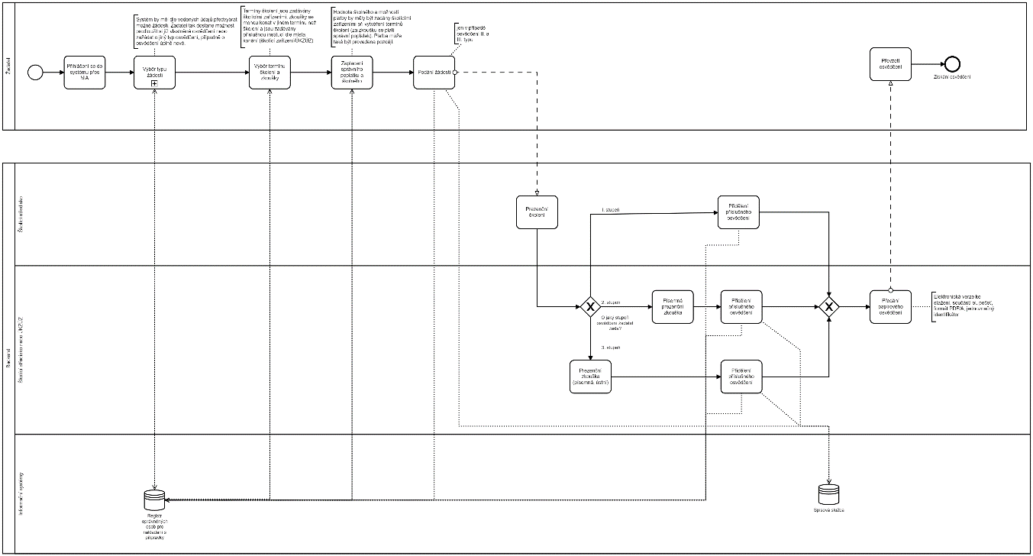

Přihlášení do systému využitím autentizačních služeb
Systém bude podporovat přihlášení s využitím poskytovatele identitních služeb Zadavatele -CAAS.

Subproces výběr typu žádosti (dle předem získaných údajů o žadateli)
Systém bude žadatelům umožňovat vytvořit žádost o osvědčení či prodloužení osvědčení. Mezi základní požadavky na funkcionalitu patří:
- žadateli je po přihlášení do systému zobrazen seznam jeho platných osvědčení,
- žadatel je upozorněn notifikačním hlášením na blížící se konec anebo uplynutí platnosti vydaného osvědčení,
- systém dle evidovaných informací nabídne žadateli možnost vytvořit žádost relevantních typů:
  - zcela novou žádost, v případě, že žadatel nedisponuje žádným osvědčením,
  - žádost o prodloužení platnosti osvědčení, v případě, že se blíží uplynutí platnosti existujícího osvědčení,
  - žádost o jiný typ osvědčení,
- po výběru typu žádosti je zobrazen on-line formulář, do kterého jsou předvyplněny známé informace o žadateli a požadovaném osvědčení z:
  - informací o identitě předaných z autentizační služby,
  - z dat evidovaných v systému PPP.
- Ve formuláři je dále možné zvolit termín školení a zkoušky -
  - formulář nabízí pouze termíny s volnou kapacitou,
  - je možné vyhledávat termíny dle data realizace a lokality,
  - při výběru termínu dojde k dočasnému zablokování místa v termínu školení či kurzu, přičemž blokace je držena:
    - do doby odeslání anebo zrušení/opuštění žádosti,
    - maximálně 60 minut, pokud nepřijde žádná další reakce uživatele.
  - pro výběr je možné využít mapu s umístěním školicího střediska (podobně jako výdejové místo v e-shop).

Platba školného za kurz a správního poplatku za zkoušku
Obecně bude systém umožňovat platbu třemi způsoby:
- zaslání platby předem na účet,
- úhradu platby na místě před začátkem kurzu/zkoušky hotově,
- převod online prostřednictvím platební brány.
Platba školného je řešena pouze v případě zkoušek pořádaných ÚKZÚZ. V případě zkoušek pořádaných PVI je žadatel pouze informován o možnostech platby v PVI zahrnujících informaci o případném zaslání faktury ze strany PVI v případě platby předem bankovním převodem.
Specifikace využití platební brány:
- platební brána je vždy propojena s jedním subjektem a je možné zasílat prostředky pouze na účet tohoto jednoho subjektu; resp. při registraci platební brány je ověřováno, že účet, kam se budou připisovat prostředky, je ve vlastnictví subjektu registrujícího platební bránu;
- jednou z variant úhrady ceny zkoušky bude platba realizovaná prostřednictví platební brány ÚKZUZ; tzn., že dojde k přesměrování na platební bránu ÚKZÚZ;
- systém bude umožňovat zobrazit a vytisknout potvrzení o úhradě zkoušky.
Systém nabídne klientovi takové možnosti platby, které odpovídají typu žádosti (typ osvědčení; nové osvědčení, či jeho prodloužení), a dále způsobům, které umožňuje konkrétní školící zařízení.
- Po výběru způsobu platby dojde buď k vygenerování údajů k platbě, přesměrování na příslušné platební brány, nebo k zobrazení informace o způsobu a možnostech platby.
- Pracovník školicího zařízení/ÚKZÚZ při školení/zkoušce bude mít možnost zkontrolovat, zda má klient zaplaceno, případně evidovat platbu na místě. Kontrola probíhá ve stávajícím systému PPP, tedy mimo SOM OZO.

Podoba osvědčení – digitální podoba
Osvědčení bude standardně vydáváno v papírové podobě po projití kurzem nebo po složení zkoušky (dle příslušného typu osvědčení). Tisk papírového osvědčení pracovníky ÚKZÚZ anebo PVI je řešen v systému PPP mimo SOM OZO. Systém SOM OZO nabídne možnost stažení digitální podoby osvědčení.
- Součástí osvědčení by měla být elektronická pečeť a jednoznačný identifikátor, osvědčení bude ve formátu PDF/A.
- Osvědčení bude generovat Systém, přičemž pro pečetění bude využita externí služba.

Na přepážce - Žádost o osvědčení (asistované podání - offline) – řešeno mimo SOM OZO
Modul PPP bude umožňovat tzv. asistované podání, kdy za žadatele (klienta veřejné správy) požádá o přihlášení na kurz/zkoušku pro získání osvědčení o odborné způsobilosti pracovník ÚKZÚZ/školícího střediska. Důvodem je, aby nedocházelo k diskriminaci těch žadatelů, kteří nechtějí nebo nemohou využít elektronickou cestu podání žádosti. Získání osvědčení probíhá dle definovaného procesu znázorněného na obrázku.
Obrázek 2 - Na přepážce - Žádost o osvědčení (asistované podání - offline)
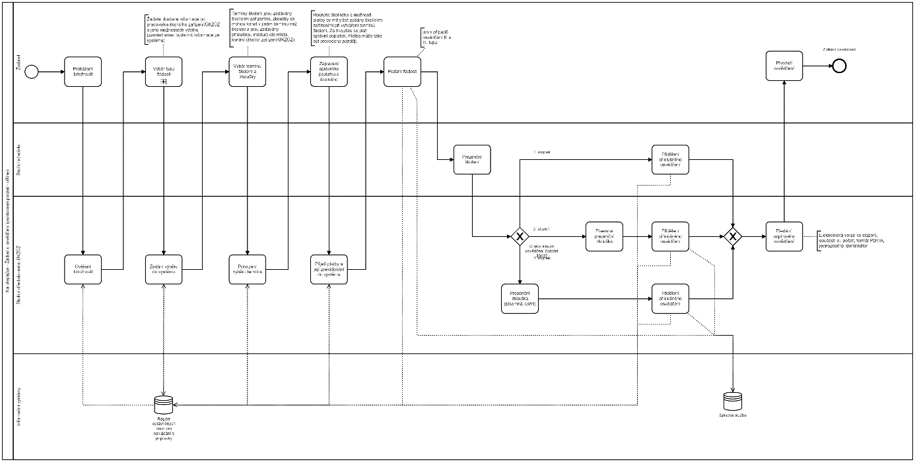

Kontrola totožnosti žadatele a jeho výběr k asistovanému podání
Systém bude podporovat výběr, případně tvorbu identity žadatele v systému tak, aby za něj mohl úředník/pracovník školícího zařízení učinit podání.
- V systému je možnost výběru identity žadatele a možnost tvorby identity žadatele (pro žadatele, který ještě nebyl v kontaktu s ÚKZÚZ).
- Při výběru/tvorbě Identity zadávající pracovník ztotožní žadatele oproti předloženému dokladu (voláním webových služeb MZe napojených na Registr obyvatel – ROB, v budoucnu i přímou komunikací do ROB).

Asistované podání
- Po výběru žadatele pracovník v systému provádí stejné kroky, jako kdyby žadatel pracoval v systému sám [viz kap. 2.1 Získání osvědčení online (v prostředí PPP)].
  - Systém nabízí pracovníkovi stejné možnosti jako uživateli přihlášenému pomocí identitní služby.
  - Veškerá aktivita pracovníka musí být zaznamenána pro pozdější kontrolu do auditního žurnálu.

Platba školného za kurz a správního poplatku za zkoušku
Obecně bude umožněna platba třemi způsoby:
- zaslání platby na účet,
- úhradu platby na místě, dle dostupného způsobu (hotově/platba kartou)
- úhradu platby před začátkem kurzu/zkoušky hotově.

Pracovník nabídne klientovi takové možnosti platby, které mu nabídne systém a které nabízí samotné pracoviště vyřizující asistované podání. Nabídnuté možnosti odpovídají tedy typu žádosti (typ osvědčení; nové osvědčení, či jeho prodloužení) a dále způsobům, které umožňuje konkrétní školící zařízení, kde se uskuteční vybraný kurz.

- Pokud si klient vybere možnost platby na místě, pracovník platbu zaeviduje do systému.
- Pokud klient bude chtít platbu provést později (převod na účet, hotově), pracovník ho informuje o náležitostech (předání platebních údajů apod.).
- Pracovník školicího zařízení/ÚKZÚZ při školení/zkoušce bude mít možnost zkontrolovat, zda má klient zaplaceno, případně evidovat platbu na místě.

Možnost dalších podání v elektronické podobě
Po využití asistovaného podání systém umožní žadateli nadále standardně pokračovat v online prostředí modulu PPP po přihlášení identitním prostředkem (uživatel tak můžu libovolně konzumovat online služby nebo využívat asistovaného podání, resp. konzumovat libovolnou kombinaci online a asistovaných služeb).

Subproces výběr typu žádosti (dle předem získaných údajů o žadateli)
- Stejný proces jako v kapitole 2.1.2

Hromadné podání zaměstnavatel
SOM OZO bude umožňovat hromadné podání učiněné zaměstnavatelem, kdy za více žadatelů požádá o osvědčení o odborné způsobilosti jejich zaměstnavatel. Tento způsob podání má za cíl ulehčit zaměstnavatelům a jejich zaměstnancům získání osvědčení a navázat na současnou praxi. Získání osvědčení probíhá dle definovaného procesu znázorněného na obrázku.
Obrázek 3 - Hromadné podání zaměstnavatel
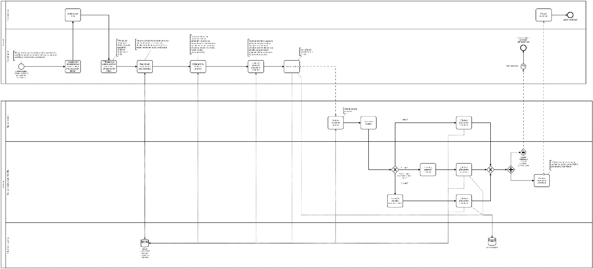

Přihlášení zaměstnavatele do prostředí PPP
Systém bude podporovat přihlášení zaměstnavatele (pověřeného pracovníka) do systému SOM OZO, tak aby mohl učinit hromadné podání.
- Zaměstnavatel (pověřený pracovník) se bude moci přihlásit do systému s využitím centrálního autentizačního a autorizačního systému Zadavatele za zvolenou právnickou osobu tak, aby byl oprávněn spravovat zaměstnanecké vztahy v SOM OZO.
- Informace o identitě pověřeného pracovníka, zastupovaném subjektu a přidělených oprávněních bude předána z centrálního autentizačního a autorizačního systému Zadavatele.
- Uživatel může zastupovat více zaměstnavatelů. Zástup je zachycen v PPP zaměstnaneckou vazbou.

Učinění podání
V rámci SOM OZO bude moci zaměstnavatel učinit podání, kdy zažádá za vybrané zaměstnance o osvědčení o odborné způsobilosti a registruje je k příslušným kurzům a zkouškám.
- V rámci jednoho podání mohou být registrováni zaměstnanci pouze pro vydání/prodloužení různých typu osvědčení. Pro každého zaměstnance/žadatele je v žádosti vygenerována samostatná sekce. Při odeslání žádosti do spisové služby a PPP jsou vytvořeny individuální žádosti či registrace pro jednotlivé žadatele.
- Po výběru typu žádosti a výběru zaměstnanců (včetně počtu) je zobrazen on-line formulář, do kterého jsou předvyplněny známé informace o zaměstnancích, požadovaném osvědčení a o žádajícím zaměstnavateli z:
  - Zaměstnavatel vybírá z dat evidovaných v systému PPP.
    - Pokud nejsou údaje vedeny v systému PPP, může je zaměstnavatel vyplnit
  - Ve formuláři je dále možné zvolit termín školení a zkoušky zkoušek (termíny zadává školicí středisko).
    - formulář nabízí pouze termíny s volnou kapacitou (dle počtu přihlašovaných zaměstnanců),
    - je možné vyhledávat termíny dle data realizace a lokality,
    - při výběru termínu dojde k dočasnému zablokování míst v termínu školení či kurzu, přičemž blokace je držena:
      - do doby odeslání anebo zrušení/opuštění žádosti,
      - maximálně 60 minut, pokud nepřijde žádná další reakce uživatele.
    - Pro výběr je možné využít mapu s umístěním školicího střediska (podobně jako výdejové místo v eshop).

Platba školného za kurz a správního poplatku za zkoušku
- Systém umožní hromadnou platbu za všechny přihlašované zaměstnance, jinak stejné řešení jako v kapitole 2.1.3.

Registrace osvědčení na základě vzdělání – online
SOM OZO bude umožňovat žadatelům (klientům veřejné správy) registrovat osvědčení na základě absolvovaného vzdělání. Absolventům VŠ oboru rostlinolékař není vzdělání registrováno, ale je jim vydáno samotné osvědčení. Registrace/vydání osvědčení probíhá dle definovaného procesu znázorněného na obrázku.
Obrázek 4 - Registrace osvědčení na základě vzdělání – online
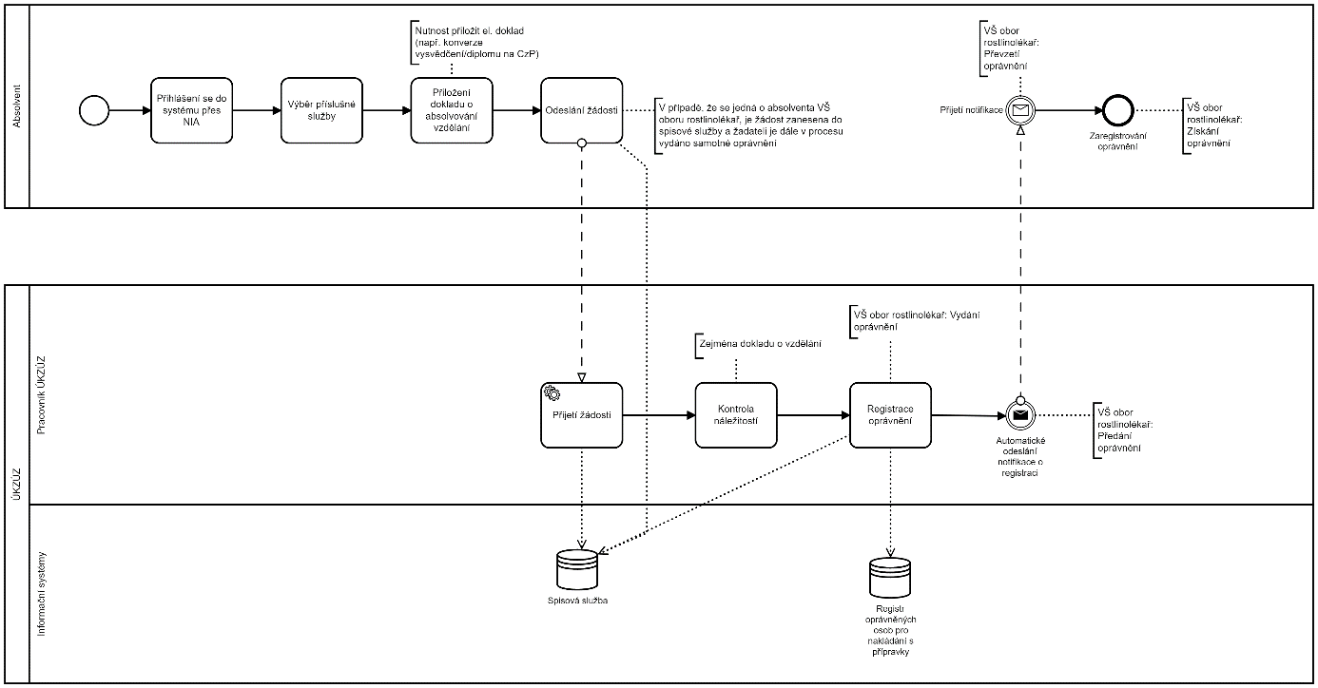

Přihlášení do systému využitím autentizačních služeb
Přihlášení uživatele bude probíhat stejně jako v kroku 2.1.1

Přiložení dokladu
Do SOM OZO bude možné nahrát elektronickou verzi dokladu (autorizovaná konverze na CzechPOINT) o absolvovaném vzdělání (vysvědčení, diplom).
- Žadatel vybere dokument ze svého zařízení a nahraje ho do systému
- Po přiložení dokladu uživatel odešle podání k vyřízení (součástí vyřízení je kontrola dostatečnosti vzdělání)

Kontrola dokladu a registrace osvědčení – probíhá mimo SOM OZO v systému PPP
Systém umožní pracovníkům ÚKZÚZ kontrolu dokladu a potvrzení, že je vzdělání dostatečné a žadatel tak může být registrován jako držitel osvědčení (případně je mu osvědčení vydáno).
- Pracovník ÚKZÚZ zkontroluje, zda je vzdělání dostatečné, pokud ano, tak ho zaregistruje.
- Po registraci systém zašle uživateli notifikaci o registraci vzdělání.

Registrace osvědčení na základě vzdělání – offline, na přepážce – probíhá mimo SOM OZO v systému PPP
PPP bude umožňovat tzv. asistované podání, kdy za žadatele (klienta veřejné správy) požádá o registraci osvědčení o odborné způsobilosti pracovník ÚKZÚZ. Absolventům VŠ oboru rostlinolékař není vzdělání registrováno, ale je jim vydáno samotné osvědčení. Důvodem je, aby nedocházelo k diskriminaci těch žadatelů, kteří nechtějí nebo nemohou využít elektronickou cestu podání žádosti. Registrace/vydání osvědčení probíhá dle definovaného procesu znázorněného na obrázku.
Obrázek 5 - Registrace osvědčení na základě vzdělání – offline, na přepážce
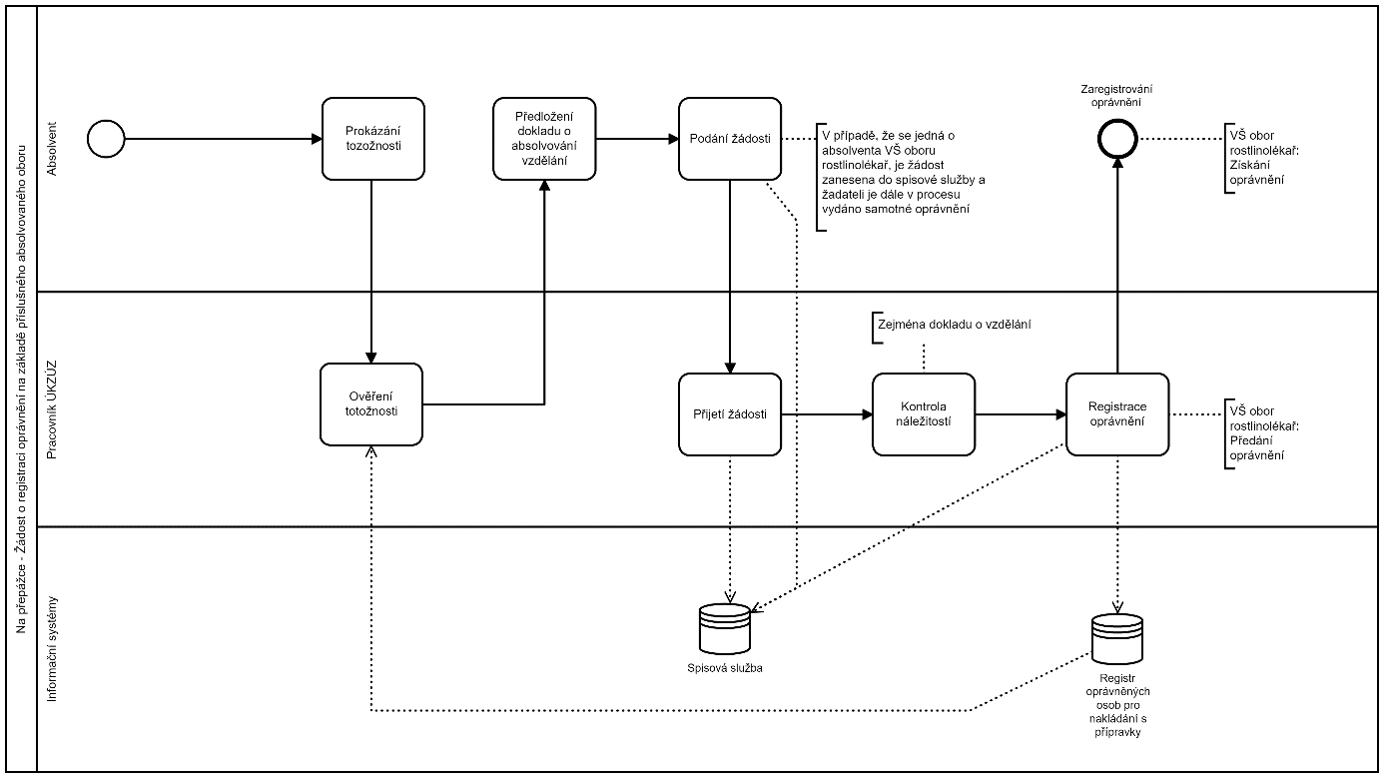

Kontrola totožnosti žadatele a jeho výběr k asistovanému podání
Kontrola totožnosti proběhne stejně jako v bodě 2.2.1.

Asistované podání
- Po výběru žadatele pracovník provede kontrolu osvědčení o vzdělání, které mu žadatel předloží, a pokud toto osvědčení potvrdí, že je vzdělání dostatečné, tak pracovník v systému osvědčení zaregistruje (případně osvědčení vydá).
  - Veškerá aktivita pracovníka musí být zaznamenána pro pozdější kontrolu.
  - Žadateli bude zaslána notifikace, že byl zaregistrován jako držitel příslušného osvědčení.

Možnost dalších podání v elektronické podobě
- Stejné řešení jako v kapitole 2.2.4

Kontrola osvědčení distributorem při nákupu prostředků
SOM OZO bude umožňovat distributorovi kontrolu, zda nakupující je držitelem příslušného osvědčení, které ho opravňuje k nákupu prostředků na ochranu rostlin. Kontrola osvědčení probíhá dle definovaného procesu znázorněného na obrázku.
Obrázek 6 - Kontrola osvědčení distributorem při nákupu prostředků
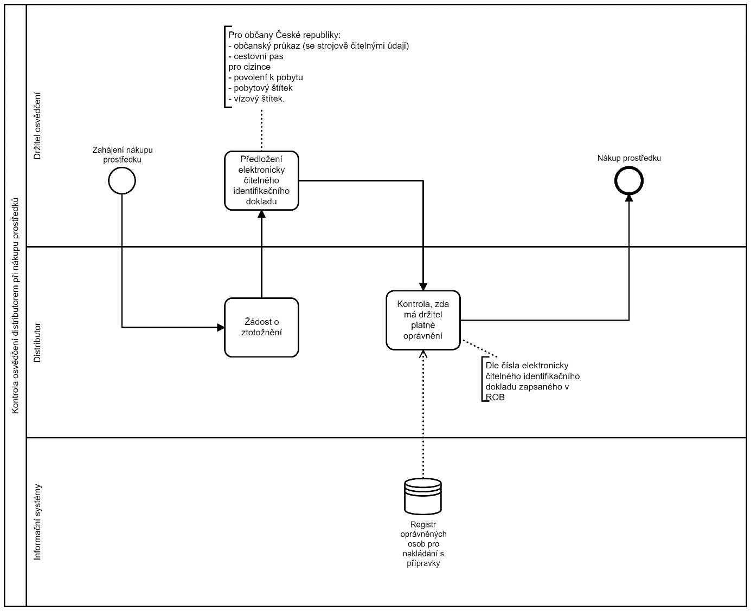
- Nutná existence funkcionalit pro distributora, kde po přihlášení bude moci dojít ke ztotožnění nakupujícího a následné kontrole jeho osvědčení.
  - Nakupující předloží distributorovi identifikační doklad.
  - Distributor zadá číslo dokladu či jiné identifikační údaje a případně i číslo osvědčení do modulu PPP a systém vrátí informace o vyhledaném osvědčení anebo informaci, že osvědčení neexistuje.

Kontrola osvědčení inspektorem ÚKZÚZ
SOM OZO bude umožňovat inspektorovi kontrolu, zda kontrolovaná osoba je držitelem příslušného osvědčení, které ho opravňuje k vykonávání činnosti s prostředky na ochranu rostlin. Kontrola osvědčení probíhá dle definovaného procesu znázorněného na obrázku.
Obrázek 7 - Kontrola osvědčení inspektorem ÚKZÚZ
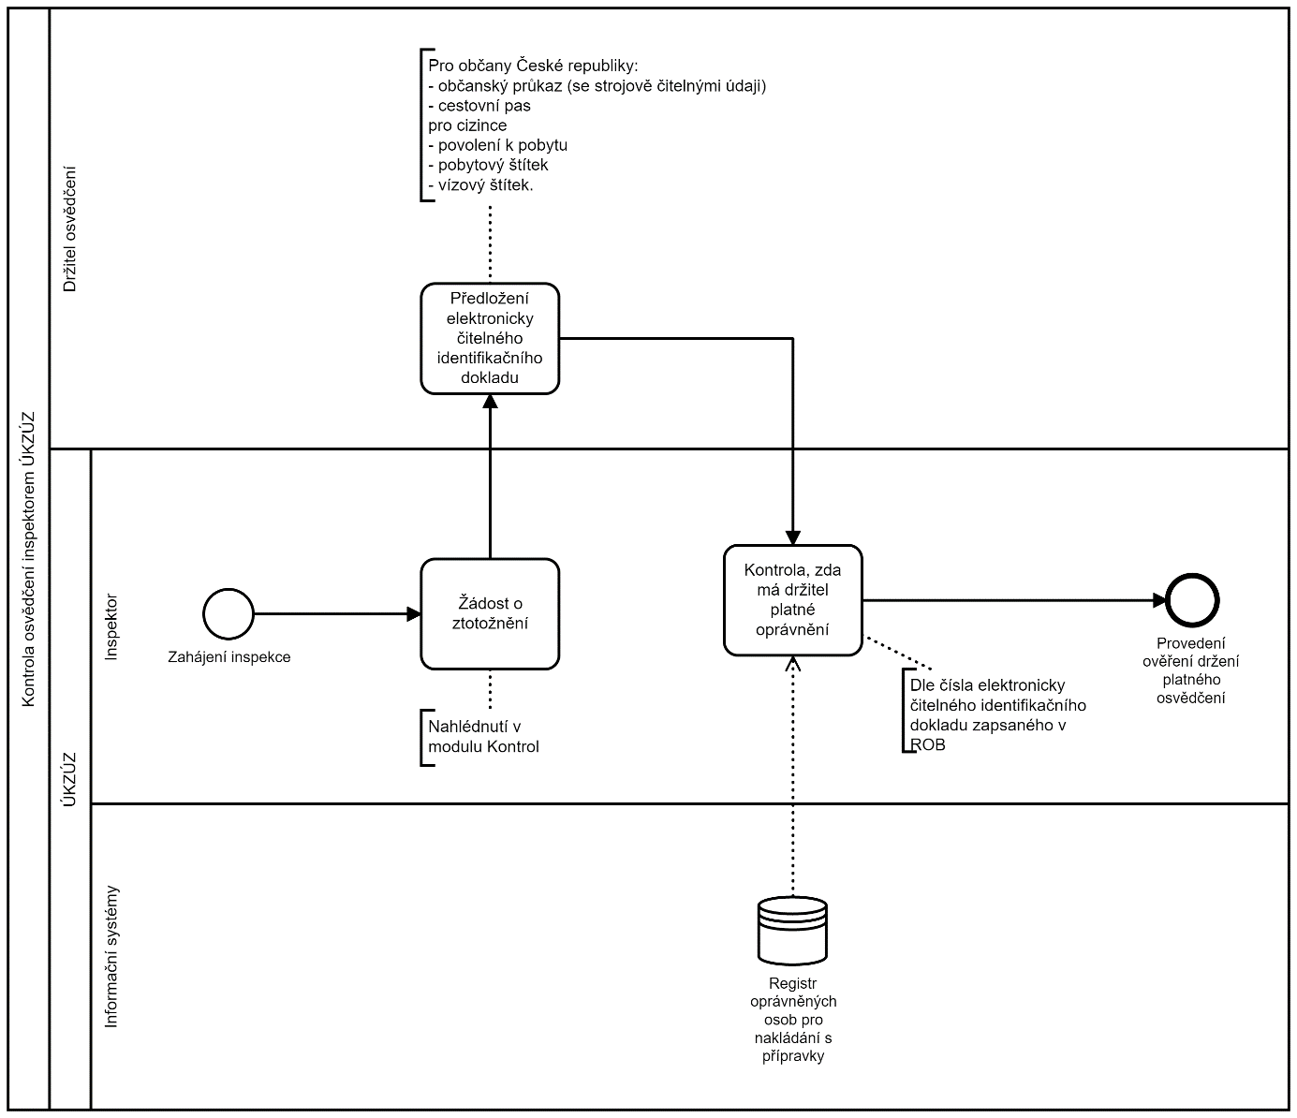
- V modulu Kontrol bude moci dojít ke ztotožnění kontrolovaného a následně ke kontrole jeho osvědčení.
  - Kontrolovaný sdělí inspektorovi, které osoby jsou pověřené s nakládáním s přípravky na ochranu rostlin.
  - Inspektor zadá vyhledávací parametr (číslo dokladu/osvědčení, číslo jednací, jméno a příjmení, apod.) do modulu Kontrol a systém mu zobrazí informace o držiteli osvědčení.

Notifikace ze systému – o vypršení platnosti osvědčení (držitel)
SOM OZO bude generovat upozornění a dle konfigurace i notifikace o vypršení platnosti osvědčení, které obdrží držitel daného osvědčení. Upozornění a notifikace budou generovány opakovaně, a to v časovém horizontu 1 rok před vypršením platnosti osvědčení, půl roku před vypršením platnosti osvědčení a 3 měsíce před vypršením platnosti osvědčení.
Základní požadavky na funkcionalitu navazují na specifikaci v kapitole 2.1.2.
Obrázek 8 - Notifikace ze systému – o vypršení platnosti osvědčení (držitel)
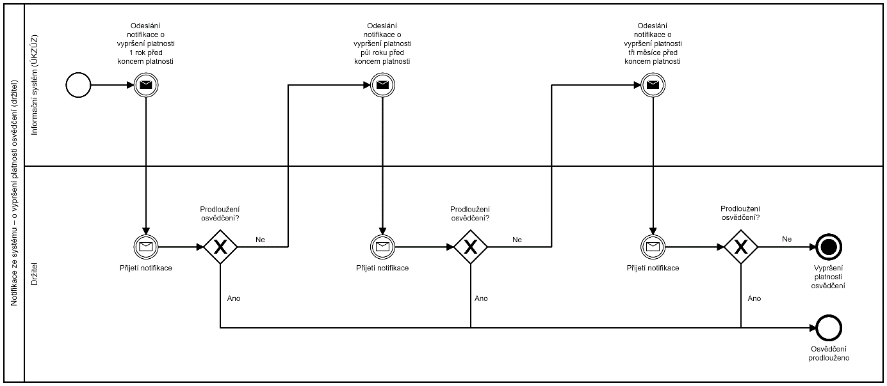

Notifikace ze systému – o vypršení platnosti osvědčení (zaměstnavatel)
SOM OZO bude generovat upozornění a notifikace o vypršení platnosti osvědčení, které obdrží zaměstnavatel (všichni zaměstnanci zaměstnavatele v příslušné roli), a to pouze v případě, že držitel osvědčení je zaměstnancem a existuje zaměstnanecká vazba se zaměstnavatelem. Notifikace budou generovány opakovaně, a to v časovém horizontu 1 rok před vypršením platnosti osvědčení, půl roku před vypršením platnosti osvědčení a 3 měsíce před vypršením platnosti osvědčení.
Základní požadavky na funkcionalitu navazují na specifikaci v kapitole 2.1.2.
Obrázek 9 - Notifikace ze systému – o vypršení platnosti osvědčení (zaměstnavatel)
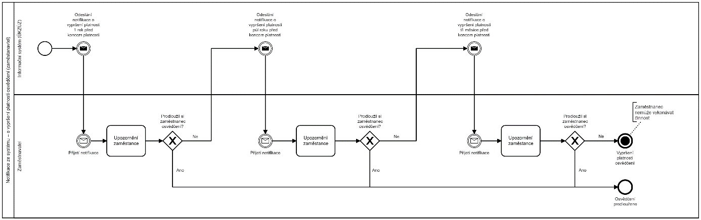

Notifikace ze systému – o změnách a vydávaných opatřeních u jednotlivých produktů – prostředků rostlinolékařské péče
SOM OZO bude generovat notifikace o změnách a vydávaných opatřeních u jednotlivých produktů – prostředků rostlinolékařské péče, které obdrží zaregistrovaný a) držitel osvědčení, b) vedoucí pracovník zaměstnavatele pověřený správou platnosti osvědčení jednotlivých zaměstnanců
a c) distributor.
Pro zasílání notifikací o změnách a vydávaných opatřeních u jednotlivých produktů – prostředků rostlinolékařské péče - je požadováno:
- napojení modulu PPP na Registr přípravků na ochranu rostlin,
- a) držitel osvědčení, b) vedoucí pracovník zaměstnavatele pověřený správou platnosti osvědčení jednotlivých zaměstnanců a c) distributor je upozorněn notifikačním hlášením na změnu nebo vydané opatření u konkrétního produktu – prostředku rostlinolékařské péče.
Pro detailní informace je možné využít odkaz, prostřednictvím kterého uživatel vstoupí do Registru přípravků na ochranu rostlin.
Funkcionalitu notifikací změn má možnost uživatel v systému aktivovat a deaktivovat.
Obrázek 21- Notifikace ze systému – o změnách a vydávaných opatřeních u jednotlivých produktů – prostředků rostlinolékařské péče
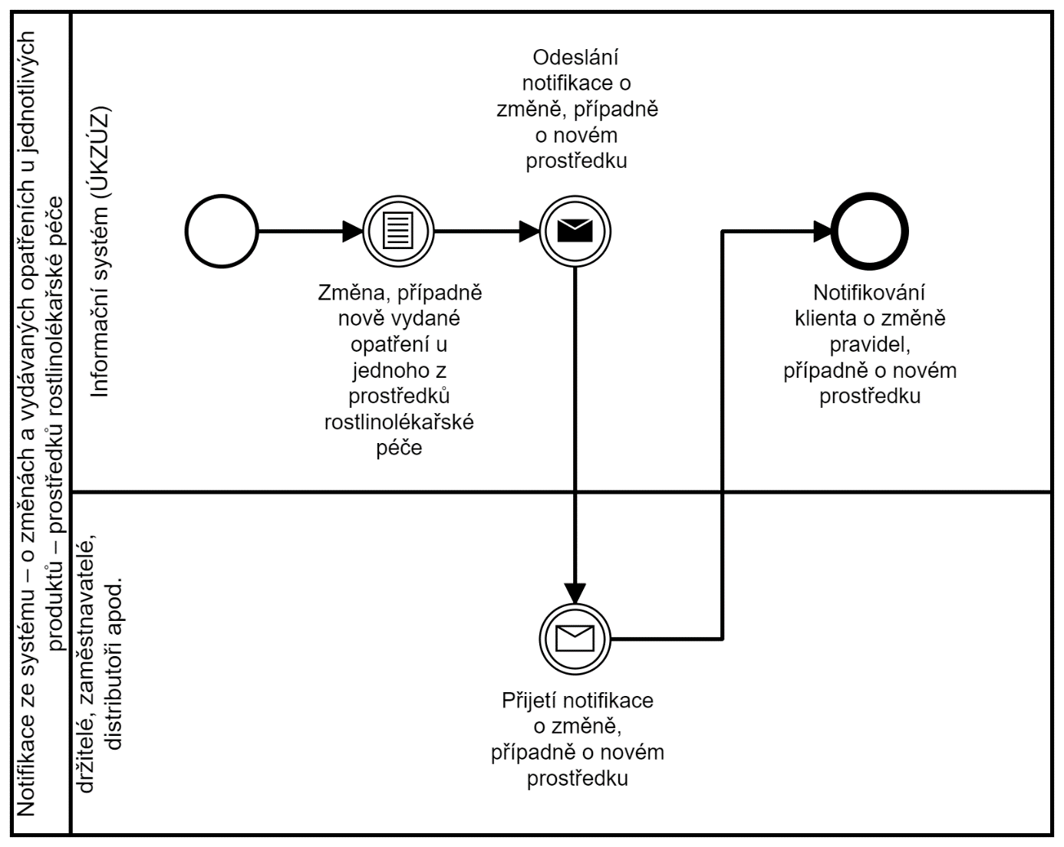

Registrace kurzu školicím střediskem – probíhá mimo SOM OZO v systému PPP
Systém bude umožňovat pověřenému pracovníkovi školicího střediska zaregistrovat vzdělávací kurz za účelem získání osvědčení či prodloužení osvědčení.
Pro registraci vzdělávacího kurzu je požadováno:
- pracovníkovi školicího střediska je po přihlášení do systému zobrazen seznam možných termínů pro konání kurzu – formou kalendáře s vyznačením víkendů a svátků s možností výběru termínu kurzu a následného zadání povinných položek viz bod 1.2 (Informace o školení).
Základní požadavky na funkcionalitu navazují na specifikaci v kapitole 2.1.2.
Obrázek 32 - Registrace kurzu školicím střediskem
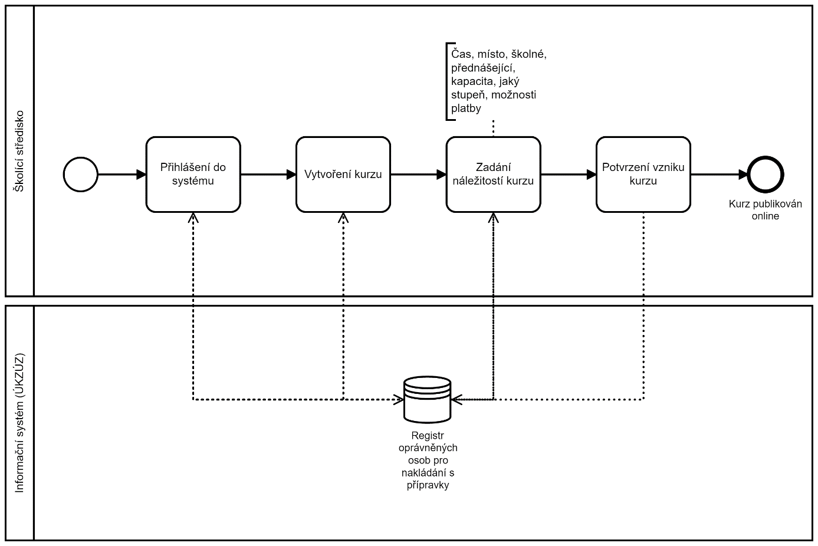

Registrace zkoušky pořádané úředníky ÚKZÚZ – probíhá mimo SOM OZO v systému PPP
Systém bude umožňovat dvěma pověřeným úředníkům ÚKZÚZ zaregistrovat zkoušku za účelem získání osvědčení či prodloužení osvědčení. Zkouška probíhá formou písemného testu (stupeň II.) nebo kombinace písemného testu a ústního přezkoušení (stupeň III.). Úředníci vyhlašují a) termíny centrálních zkoušek, dostupné pro všechny zájemce, a b) termíny zkoušek navazující na ukončené vzdělávací kurzy jednotlivých školicích středisek a dostupné pro zájemce, kteří ukončili vzdělávací kurz v těchto konkrétních střediscích.
Základní požadavky na funkcionalitu pro registraci centrální zkoušky a pro registraci centrální zkoušky navazující na ukončený vzdělávací kurz konkrétního školicího střediska navazují na specifikaci v kapitole 2.1.2.
Obrázek 43 - Registrace zkoušky pořádané úředníky ÚKZÚZ
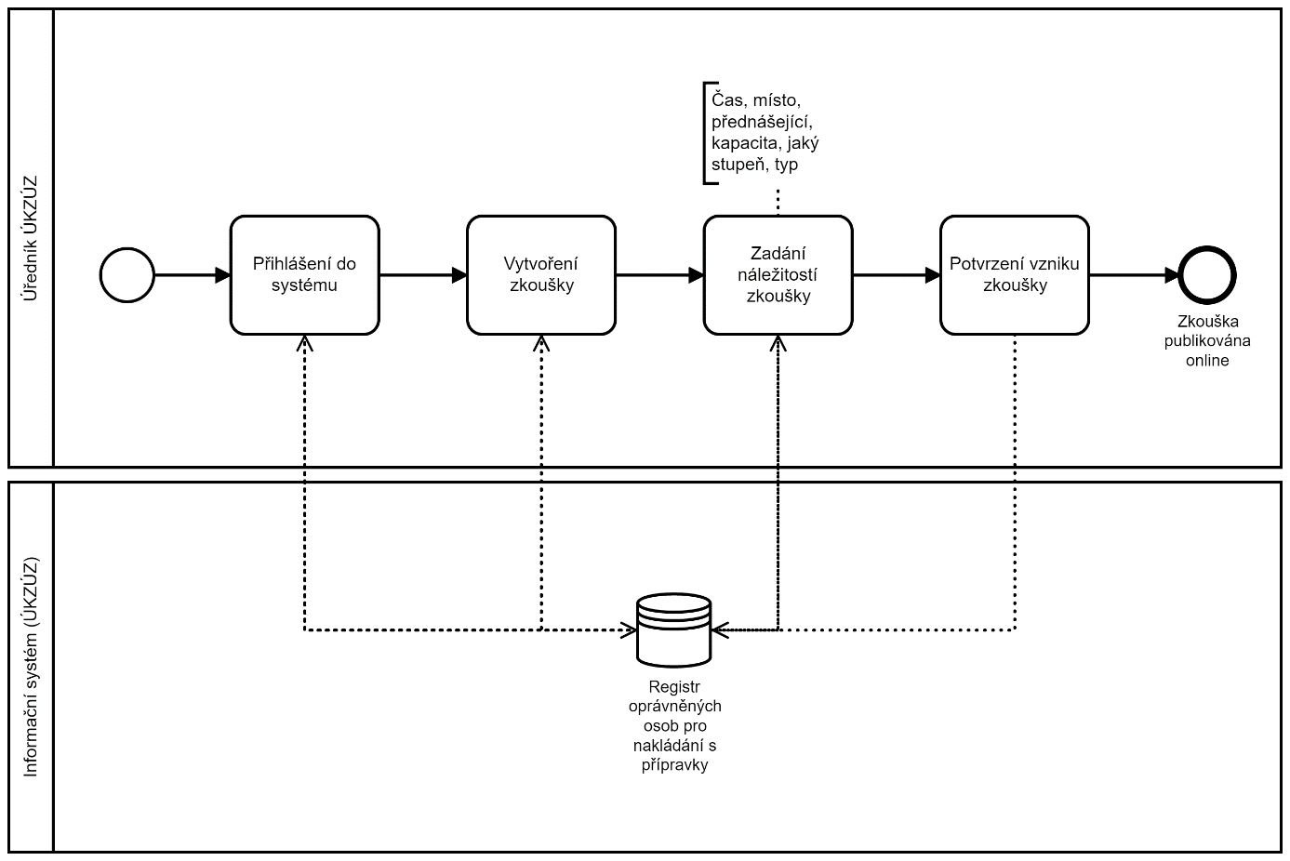

Registrace zaměstnaneckého kurzu pořádaného zaměstnavatelem
SOM OZO bude umožňovat pověřenému vedoucímu pracovníkovi u zaměstnavatele zaregistrovat vzdělávací kurz – tzv. zaměstnanecký rychlokurz - za účelem získání osvědčení či prodloužení osvědčení.
Základní požadavky na funkcionalitu navazují na specifikaci v kapitole 2.1.2.
Obrázek 54 - Registrace zaměstnaneckého kurzu pořádaného zaměstnavatelem
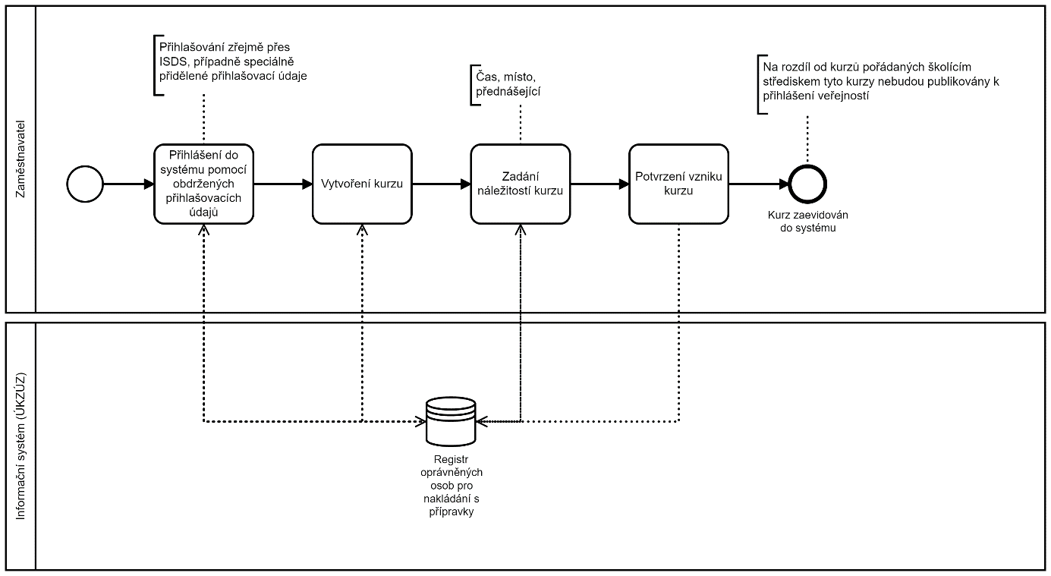

Registrace zaměstnanecké vazby - online
SOM OZO bude umožňovat klientům veřejné správy registrovat zaměstnaneckou vazbu. Vazbu může zaregistrovat jak zaměstnanec, tak zaměstnavatel. Registrace vazby probíhá dle definovaného procesu znázorněného na obrázku.
Obrázek 65 - Registrace zaměstnanecké vazby - online
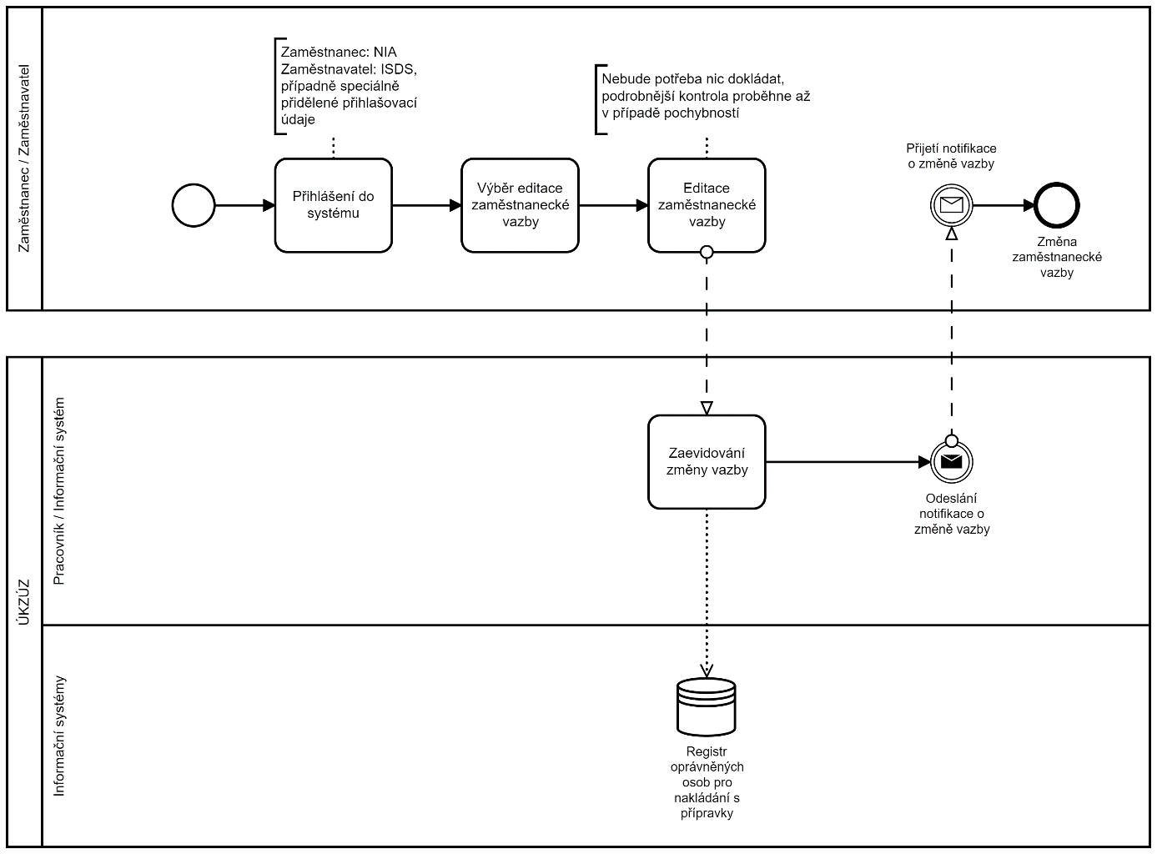

Přihlášení do systému využitím autentizačních služeb
Přihlášení zaměstnance bude probíhat stejně jako v kroku 2.1.1, přihlášení zaměstnavatele bude probíhat jako v bodě 2.3.1.

Evidence zaměstnanecké vazby
Po přihlášení do systému uživatel vybere službu registrace zaměstnanecké vazby a vybere příslušného zaměstnavatele/zaměstnance z evidence, případně zadá potřebné údaje (název zaměstnavatele, IČ, jméno zaměstnance apod.).

Registrace zaměstnanecké vazby
Samotná registrace může proběhnout automaticky. Po registraci vazby bude zaslána notifikace jak zaměstnanci, tak zaměstnavateli.

Registrace zaměstnanecké vazby – offline, na přepážce – probíhá mimo SOM OZO v PPP
PPP bude umožňovat tzv. asistované podání, kdy za žadatele (klienta veřejné správy) požádá o registraci zaměstnanecké vazby pracovník ÚKZÚZ. Důvodem je, aby nedocházelo k diskriminaci těch žadatelů, kteří nechtějí nebo nemohou využít elektronickou cestu podání žádosti. Registraci vazby může provést, jak zaměstnanec, tak zaměstnavatel. Registrace zaměstnanecké vazby probíhá dle definovaného procesu znázorněného na obrázku.
Obrázek 76 - Registrace zaměstnanecké vazby - offline
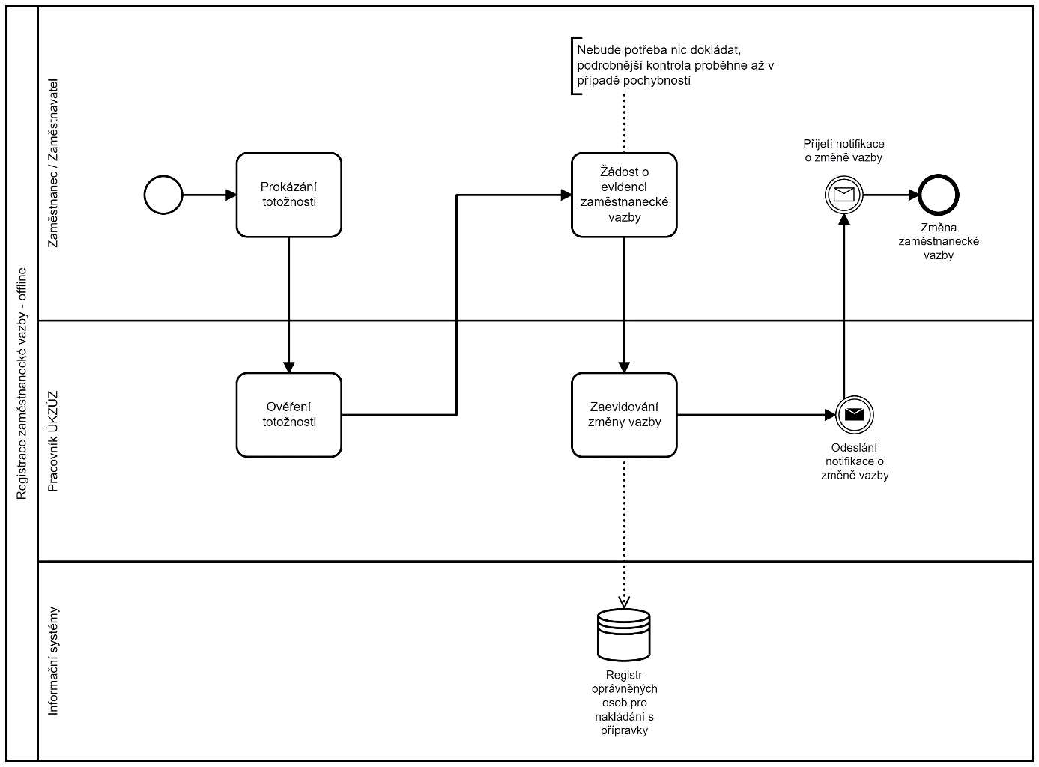

Kontrola totožnosti žadatele a jeho výběr k asistovanému podání
Kontrola totožnosti proběhne stejně jako v bodě 2.2.1.

Asistované podání
- Po výběru žadatele pracovník provede registraci zaměstnanecké vazby v systému, včetně výběru příslušného zaměstnavatele/zaměstnance z evidence, případně zadání potřebných údajů (název zaměstnavatele, IČ, jméno zaměstnance apod.).
  - Veškerá aktivita pracovníka musí být zaznamenána pro pozdější kontrolu.
  - Po registraci vazby bude zaslána notifikace jak zaměstnanci, tak zaměstnavateli.

Možnost dalších podání v elektronické podobě
- Stejné řešení jako v kapitole 2.2.4.

Technická specifikace
Tato kapitola obsahuje specifikaci požadavků na technické řešení Systému a další informace relevantní pro návrh, implementaci, nasazení a provoz Systému. Informace uvedené v této kapitole jsou součástí zadávací dokumentace a jsou určeny potenciálním uchazečům o veřejnou zakázku. Skutečná podoba dílčích funkcionalit webové aplikace může být v průběhu projektu upravena dle výstupů jednotlivých projektových aktivit. Účelem technické specifikace uvedené v tomto dokumentu je poskytnout potenciálním uchazečům o veřejnou zakázku informace v takovém detailu, aby na jejich základě mohli připravit odpovídající nabídku.
Dokument zároveň definuje základní rozsah (scope) dodávky veřejné zakázky a tvoří přílohu smlouvy.
Systém bude vybudován jako webová aplikace poskytující podporů pro dílčí podprocesy činnostních rolí CR6795 - Vydání osvědčení o odborné způsobilosti pro nakládání s přípravky a jejich evidence a CR6810 - Dozor a kontrola ke zajištění bezpečného nakládání s přípravky na ochranu rostlin. Systém bude poskytovat systémovou podporu v jednotlivých oblastech naplňující požadavky v následujících kapitolách.

Případy užití (Use Cases)
Tato kapitola obsahuje popis základních případů užití, které by mělo nově navržené a implementované rozhraní SOM OZO podporovat. V případech užití vystupují následující aktéři:
- Klient veřejné správy. Jedná se o osobu neautentizovaného uživatele rozhraní SOM OZO anebo osobu příjemce notifikací, která nemusí být nutně uživatelem. Klient veřejné správy může být žadatelem bez přístupu k systému. V takovém případě za něj žádost podává jiný uživatel, zpravidla zaměstnavatel.
- Žadatel. Žadatel je autentizovaným uživatelem, který podává žádost o osvědčení pro sebe anebo jinou osobu. Žadatel má zároveň možnost spravovat svá osvědčení.
- Zaměstnavatel. Zaměstnavatel je speciálním případem Žadatele. Jedná se o autentizovaného uživatele reprezentujícího osobu, která má vytvořenu zaměstnaneckou vazbu se subjektem zaměstnavatele a zároveň přidělenu roli administrátora osvědčení. Zaměstnavatel může žádat o osvědčení svých zaměstnanců a zároveň osvědčení zaměstnanců spravovat.
- Asistent ÚKZÚZ. Představuje autentizovaného uživatele, pověřeného zaměstnance na straně ÚKZÚZ, který v případě požadavku klienta veřejné správy zruší v systému vytvořenou zaměstnaneckou vazbu.
- Distributor. Je autentizovaným uživatelem reprezentujícím subjekt distributora, typicky zaměstnanec distributora. Uživatel distributora, resp. osoba, která má vytvořenu zaměstnaneckou vazbu se subjektem distributora a zároveň přidělenu roli distributora.
- Inspektor ÚKZÚZ. Uživatel autentizovaný interními identitními prostředky ÚKZÚZ. Zaměstnanec ÚKZÚZ provádějící kontrolu osvědčení o odborné způsobilosti a dodržování podmínek pro manipulaci s prostředky na ochranu rostlin.
- Administrátor. Uživatel autentizovaný interními identitními prostředky ÚKZÚZ případně lokálně v aplikaci. Uživatel zajišťuje administraci a správu SOM OZO.
Obrázek 8 - Případy užití SOM OZO

Náhled na osvědčení zaměstnanců
Zaměstnavatel má možnost nahlížet na osvědčení svých zaměstnanců. Zobrazení osvědčení:
- umožňuje zobrazit osvědčení všech zaměstnanců všech subjektů, které uživatel zastupuje s možností seskupení dle subjektu zaměstnavatele,
- umožňuje zobrazit osvědčení zaměstnanců vybraného subjektu zaměstnavatele, tedy jednoho zaměstnavatele,
- zobrazuje osvědčení v tabulkovém či seznamovém přehledu s možností stránkování,
- podporuje vyhledávání a třídění,
- vizuálně odlišuje osvědčení s blížící se dobou platnosti anebo exspirovanou dobou platnosti (doba zvýraznění před expirací je konfigurovatelná vlastnost systému).

Náhled na podané žádosti
Žadatel má možnost nahlížet na v minulosti podané žádosti. Zobrazení žádostí:
- zobrazuje žádosti v tabulkovém či seznamovém přehledu s možností stránkování,
- umožňuje seskupení dle subjektu zaměstnavatele, pokud se jedná o žadatele zaměstnavatele, který má zaměstnanecký vztah s více zaměstnavateli,
- umožňuje zobrazení žádostí jednoho subjektu zaměstnavatele, pokud se jedná o žadatele zaměstnavatele, který má zaměstnanecký vztah s více zaměstnavateli,
- podporuje vyhledávání a třídění.

Přístup ke statistickým datům využití služby
SOM OZO shromažďuje a eviduje statistiky o vyžití služby. Přehled požadovaných statistik je uveden v kapitole 4.1.3.
- statistická data jsou agregována,
- data jsou dostupná formou vzdáleného přístupu analytickým a jiným systémům ÚKZÚZ (např. ETL nástrojům exportujícím data ve formě datových sad open dat),
- řešení zpřístupnění dat může využívat některé z metod založených na volání webových služeb/webových endpointů, publikace souborů na přístupném úložišti, přímý přístup k dedikovanému databázovému pohledu či jiná forma přímého databázového přístupu.

Náhled na svá osvědčení
Jakýkoliv uživatel v roli žadatele má možnost nahlédnout v systému na svá osvědčení o odborné způsobilosti. V případě, že uživatel není odborně způsobilou osobou (neexistuje osvědčení), je mu zobrazena informace o neexistenci žádného osvědčení.
- Osvědčení je možné zobrazit v přehledu.
- Z přehledu osvědčení lze zobrazit detailní informace o jednom vybraném osvědčení.
- Osvědčení s blížící se exspirací anebo osvědčení, u kterých již k exspiraci došlo jsou vizuálně odlišeny.
- V přehledu je možné zobrazit všechna osvědčení anebo pouze platná osvědčení. Výchozím pohledem jsou pouze platná osvědčení.

Nastavení preferencí
Uživatel má v SOM OZO možnost nastavit uživatelské konfigurace systému či preference. Rozsah a výčet uživatelsky konfigurovatelných vlastností systému je předmětem návrhu systému.

Nastavení provozních parametrů systému
Administrátor systému má prostřednictvím webového rozhraní SOM OZO možnost nastavit základní provozní/business parametry systému, jako jsou:
- lhůty pro vizualizaci a notifikaci osvědčení před exspirací,
- maximální velikosti souborových příloh a povolené souborové přílohy atd.
Technické parametry systému, jako jsou např. nastavení platnosti session, velikosti paměti, připojení k datovým zdrojům atd. není požadováno realizovat prostřednictvím webového rozhraní a může být řešeno standardním způsobem, např. editací konfiguračních souborů.

Odeslání notifikace
SOM OZO poskytuje funkcionalitu odeslání notifikací cestou emailu. Funkcionalita notifikace je dostupná pro:
- registrované uživatele v SOM OZO,
- osoby evidované v PPP, tedy neregistrované uživatele.
Uživatel má možnost nastavit svojí notifikační adresu v konfiguraci/profilu. Zároveň má možnost:
- globálně zapnout anebo vypnout notifikace pro události,
- nastavit, jak často mají být notifikace odesílány.
Emailová adresa osoby bez uživatelského účtu je nastavena v okamžiku vytváření anebo editace osoby v PPP zaměstnavatelem či zástupcem osoby.
V případě uživatele je nejprve vytvořeno upozornění, které je prezentováno uživateli v SOM OZO. Notifikace je poté odeslána pro jedno či více upozornění v závislosti na nastavení preferencí uživatele. Pro notifikaci generovanou z upozornění platí:
- Notifikace obsahuje odkaz/odkazy na upozornění, na základě kterých byla notifikace vytvořena.
- Uživatel rozklikne v emailovém klientovi odkaz a je přesměrován do SOM OZO na detailní stránku s informacemi o upozornění, kde může následovat odkazy pro realizaci dalších akcí.
V případě notifikace pro osobu, tedy neregistrovaného uživatele, notifikace je odeslána bez upozornění automaticky a neobsahuje odkazy na upozornění v SOM OZO.

Odhlášení ze systému
Uživatel má v aplikaci možnost odhlásit se v aplikace. V okamžiku odhlášení dochází k zániku aplikační session, nicméně jednotná session (SSO) na úrovni CAAS může být nadále zachována.
Po odhlášení z aplikace je uživatel přesměrován na CAAS, kde je mu položen dotaz, zda si přeje odhlásit i ze systému jednotného přihlášení.

Online platba
On-line platbu je možné provést pouze pro aktivity pořádané ÚKZÚZ, tedy zkoušky. Platba školení a případně dalších poplatků hrazených PVI je řešena mimo systém.
Před úhradou poplatku je uživateli zobrazen souhrn registrovaných kurzů/zkoušek pro všechny žadatele v žádosti a celková cena, jak je uvedeno v kapitole 5.1.20.
Uživatel je přesměrován na platební bránu a po úhradě přesměrován zpět do SOM OZO, kde je mu provedení platby potvrzeno. Zároveň má uživatel možnost si stáhnout opečetěné potvrzení v PDF/A o úhradě zkoušky. V případě, že platba neproběhne korektně, je uživatel vrácen do kroku akceptace částky, kde má možnost žádost opustit anebo pokračovat opakovaně ke stejné anebo jiné platební metodě.
Informace o provedené on-line platbě jsou předány do PPP spolu s informacemi o žádosti.
Pokud je v jedné žádosti prováděna registrace na školení i zkoušku, je možnost on-line platby pouze dílčím krokem úhrady poplatků, jak je uvedeno v kapitole 5.1.20.

Procházení katalogu veřejných školení a zkoušek
Každý i neregistrovaný/nepřihlášený uživatel má možnost procházet katalog veřejných školení a zkoušek.
- Uživateli je zobrazena nabídka školení a zkoušek s možností filtrování a vyhledávání.
- Je možné vyfiltrovat pouze školení a zkoušky s dostupnou kapacitou.
- Pro filtrování a vyhledávání je možné využít prvek kalendáře.
- Školení či testy je zároveň možné filtrovat dle jejich lokality zobrazením školení či testů v geografické mapě.
- U každého školení a zkoušky je mimo jiné zobrazena i cena školení či/a zkoušky a podporované platební metody.
Katalog veřejných školení a zkoušek nezahrnuje zaměstnanecké rychlokurzy. Jejich přehled je dostupný pouze zaměstnancům pořádajícího subjektu.

Procházení vypsaných zaměstnaneckých rychlokurzů
Funkcionalita katalogu školení a zkoušek bude umožňovat pro přihlášené uživatele zobrazit přehled dostupných zaměstnaneckých rychlokurzů vypsaných subjektem zaměstnavatele.
- Každý uživatel má možnost náhledu pouze na školení a zkoušky pořádané jeho zaměstnavateli, tedy subjekty, které mají s uživatelem vytvořenu zaměstnaneckou vazbu.
- Zobrazení a možné filtrování jsou shodné jako v případě veřejných školení a zkoušek.

Přístup k auditním záznamům
Systém audituje všechny významné události a operace, jak je požadováno v kapitole 6.5. Uživatel systému s příslušnou rolí bude mít možnost zobrazit ve webovém rozhraní přehled auditních záznamů.
- Přehled je možné filtrovat dle data a času případně typu záznamu a obsahu záznamu dle zvoleného řešení.
- Přehled je stránkovaný tak, aby umožňoval procházet velké množství záznamů.

Registrace a správa zaměstnaneckého kurzu
Zaměstnavatel má možnost v SOM OZO zaregistrovat nový zaměstnanecký kurz.
- Kurz je vždy svázán se subjektem, který kurz organizuje, tedy se subjektem, který uživatel zaměstnavatele v SOM OZO aktuálně zastupuje.
- Pro kurz je shodně jako v případě veřejných školení možné nastavit:
  - příznak, zda má být publikován či nikoliv,
  - kapacita kurzu,
  - místo realizace kurzu s možností zobrazení v mapě.
Informace o rychlokurzech a evidovaných informacích jsou uvedeny v kapitole 4.1.2.

Registrace na školení, kurz a/nebo zkoušku
Žadatel má možnost v průběhu podávání nové a nebo změny existující žádosti o osvědčení provést registraci na školení, kurz a/nebo zkoušku. Pro každou osobu žadatele uvedenou v žádosti musí podávající uživatel provést registraci na školení, kurz a/nebo zkoušku, pokud neprokazuje znalosti jiným způsobem.
- Uživateli je zobrazena nabídka školení a zkoušek s možností filtrování a vyhledávání.
- Jsou nabízeny pouze školení a testy s dostupnou kapacitou.
- Pro filtrování a vyhledávání je možné využít prvek kalendáře.
- Školení či testy je zároveň možné filtrovat dle jejich lokality zobrazením školení či zkoušek v geografické mapě.
Uživatel proveden registraci výběrem preferovaného termínu pro každého žadatele v žádosti prokazujícího znalosti prostřednictvím školení a/nebo zkoušky. Samotná registrace pro všechny žadatele je potvrzena v okamžiku odeslání žádosti.
Z jedné žádosti v závislosti na počtu žadatelů a zvolené metodě prokázání znalostí každého žadatele může vzniknout více registrací.
Registrace na školení či zkoušku je zároveň realizována při změně žádosti o osvědčení, při které dochází ke změně rezervace školení či zkoušky.

Správa a konfigurace systému
Administrátor spravuje základní provozní parametry SOM OZO prostřednictvím webového administrátorského rozhraní. Základními provozními parametry jsou myšleny takové parametry, které ovlivňují business funkcionalitu a chování (příklad nastavení lhůt pro notifikaci, nastavení maximální velkosti souborových příloh atd.).
Změna provozních parametrů musí být bezvýpadková, tedy nesmí vyžadovat restartování SOM OZO.
Technické parametry systému je možné spravovat jinými způsoby, například přímou editací konfiguračních souborů či volání příkazů v příkazovém řádku operačního systému.

Správa profilu uživatele
Pro každého uživatele je v SOM OZO při prvním přístupu vytvořen uživatelský profil.
- Vytvoření profilu při prvním přístupu je podmíněno schválením uživatelem, uživatel musí potvrdit podmínky užívání systému a udělit souhlas se založením profilu.
- Uživatel má možnost v SOM OZO profil zrušit. Profil je možné zrušit také ze strany oprávněného zaměstnance ÚKZÚZ. Uživatel je informován, že profil je na omezenou dobu (např. 30 dní) deaktivován a pokud nebude opětovně aktivován, dojde po uplynutí této doby ke zrušení profilu a odmazání všech dat.
- Informace o identitě přistupujícího uživatele budou předány z CAAS.
- Profil zahrnuje systémové a uživatelské informace, zejména:
  - Identifikátory uživatele předané z CAAS (systémový, neviditelný pro uživatele),
  - Jméno a příjmení uživatele,
  - Emailová adresa,
  - Stát,
  - Preferovaný jazyk,
  - Preference a nastavení aplikace uživatele.
Uživatel má dále možnost spravovat základní profilové informace zahrnující mimo jiné i nastavení notifikací a konfiguraci vzhledu. Konfigurace chování vzhledu SOM OVM je platná vždy v rámci jednoho profilu, tedy pro jednoho fyzického uživatele.

Správa rolí v rámci zaměstnanecké vazby
Zaměstnavatel přiděluje anebo odebírá role zaměstnance v rámci zaměstnanecké vazby. Role je možné přidělit v okamžiku vytváření vazby anebo kdykoliv později jako součást správy vazby. Mezi základní zaměstnanecké role patří:
- Administrátor oprávnění,
- Distributor.

Stažení / tisk elektronické podoby osvědčení
Žadatel či zaměstnavatel má v jakémkoliv okamžiku možnost stáhnout elektronický dokument osvědčení o odborné způsobilosti.
- Uživatel se přihlásí do SOM OZO.
- Z přehledu svých osvědčení anebo osvědčení zaměstnanců zobrazí uživatel detail jednoho osvědčení.
- V detailu osvědčení je dostupná akce pro stažení elektronické verze osvědčení.
SOM OZO nabídne stažení PDF/A verze osvědčení opatřené elektronickou pečetí. Pro vygenerování osvědčení jsou použity šablony a funkcionality PPP tak, aby vydané elektronické osvědčení vizuálně odpovídalo listinné podobě osvědčení, tedy osvědčení vytištěnému přímo z PPP. Na straně PPP budou pro získání osvědčení volány připravené databázové procedury či dotazy.

Stažení statistik využití služby ve formě open dat
SOM OZO bude publikovat statistická data o využití služby pro interní systémy ÚKZÚZ. Určení způsobu publikace dat je předmětem navrhovaného řešení. Data je mimo jiné možné publikovat sdílením datových souborů v dedikovaných sdílených umístěních či zpřístupněním databázových pohledů (view).

Úhrada poplatků
Poplatky jsou hrazeny za školení/kurzy a zkoušky. Poplatky za školení/kurzy jsou hrazeny mimo SOM OZO. Poplatky za kurzy mohou být hrazeny s využitím služeb SOM OZO, jak je uvedeno dále.
Poplatky za zkoušky je možné uhradit on-line v průběhu přípravy žádosti o osvědčení anebo kdykoliv později do definovaného termínu před zahájením zkoušky. Zároveň je kdykoliv možné změnit způsob platby na platbu platební převodem a zobrazit či stáhnout fakturu jako podklad k platbě.
Poplatky za školení/kurzy se hradí PVI a je možné je hradit:
- platebním převodem na účet PVI – SOM OZO poskytne uživateli pouze informaci, že mu bude zaslána faktura ze strany PVI,
- na místě školení/kurzu v hotovosti/kolkem.
Poplatky za zkoušku se hradí ÚKZÚZ a je možné je hradit:
- platebním převodem na účet ÚKZÚZ – SOM OZO vygeneruje fakturu a nabídne uživateli fakturu k zobrazení a stažení, jak je uvedeno v kapitole ,
- on-line platbou – SOM OZO přesměruje uživatele na platební bránu a umožní platbu on-line, jak je uvedeno v kapitole 5.1.9,
- na místě školení/kurzu v hotovosti/kolkem – SOM OZO pouze poskytne informaci o možnosti této platební metody.
Informace o způsobu úhrady žádosti a úhradě (např. referenční číslo bankovní transakce, variabilní symbol platby atd.) jsou uloženy do záznamu žádosti a předány jako součást informací do systému PPP.

Vyhledání osoby
Inspektor ÚKZÚZ má v SOM OZO možnost vyhledat jednu či více osob zadáním některého z identifikačních údajů osoby zahrnující:
- jméno a příjmení,
- datum a místo narození,
- místo trvalého pobytu,
- číslo osobního dokladu.
Výsledky vyhledání může procházet v podobě stránkovaného přehledu či tabulky a z přehledu přejít na detail jedné osoby a z detailu na jednotlivá osvědčení.
Zaměstnavatel a distributor mají možnost vyhledat současně pouze jednu osobu, jejíž identifikační údaje se přesně shodují s údaji zadanými zaměstnavatelem či distributorem. Platí, že SOM OZO nezobrazí zaměstnavateli či distributorovi jiné osobní informace než informace, které zadají do vyhledávacího formuláře, tedy jsou jim předem známy. Zaměstnavatel a distributor vždy musí zadat níže uvedené identifikační údaje osoby:
- jméno a příjmení – musí zadat vždy,
- datum a místo narození – pokud není zadáno číslo dokladu a osoba vyhledána dle čísla dokladu,
- místo trvalého pobytu – pokud ostatní údaje nevedou k jednoznačné identifikaci osoby,
- číslo osobního dokladu – pokud není zadáno datum a místo narození.
Příklad: Pokud zaměstnavatel anebo distributor zadá do vyhledávacího formuláře jméno, příjmení a číslo dokladu, zobrazí se mu v záznamu nalezené osoby pouze jméno, příjmení a číslo dokladu. Ostatní údaje (datum a místo narození atd.) nelze předpokládat, že jsou zaměstnavateli či distributorovi známé, SOM OZO je tedy nemůže zobrazit.
Výše uvedený postup je v případě distributora předpokládán při vyhledání osoby a vytvoření zaměstnanecké vazby. V případě kontroly nakupujícího je postupováno dle informací uvedených v kapitole 5.1.22.

Vyhledání osvědčení
Inspektor ÚKZÚZ má možnost zkontrolovat existenci osvědčení přímým vyhledáním osvědčení zadáním jeho identifikátoru. Z osvědčení je možné zobrazit informace o držiteli osvědčení, tedy odborně způsobilé osobě.
Distributor může v rámci kontroly osvědčení zadat identifikátor osvědčení spolu se základními identifikačními údaji nakupující osoby pro vyhledání konkrétního osvědčené o odborné způsobilosti. Pokud je osvědčení nalezeno, je distributorovi zobrazena informace o osvědčení spolu se zadanými identifikačními údaji nakupujícího. Distributor nemá možnost na základě čísla osvědčení přistoupit k jiným identifikačním údajům nakupujícího než těm, které mu nakupující sám sdělí (např. ve formě předložení dokladu) a distributor je zadá ve vyhledávacím formuláři.
Pokud není osvědčení nalezeno, je o této skutečnosti distributor informován.
Vyhledání osvědčení je možné realizovat jak z PC tak využitím mobilního zařízení, např. mobilního telefonu.

Vytvoření zaměstnanecké vazby
Vytvoření zaměstnanecké vazby je možné několika základními způsoby:
- Automatické vytvoření vazby jako součást procesu podání žádosti o nové osvědčení anebo prodloužení existujícího osvědčení. Pokud je žádost vytvářena v kontextu zastupovaného subjektu zaměstnavatele, je možné u každé osoby žadatele uvedené v žádosti zvolit, zda pro něj má být vytvořena zaměstnanecká vazba v případě, že tato vazba dosud neexistuje.
- Při založení nové osoby. Zaměstnavatel a distributor má možnost založit novou osobu i přímo mimo žádost. Při zakládání osoby lze zvolit, zda bude automaticky vytvořena zaměstnanecká vazba. Výchozí nastavení představuje založení vazby.
- Vyhledáním existující osoby a přidáním mezi zaměstnance.

Založení nové osoby
Založení nové osoby probíhá několika způsoby:
- Automatické založení neexistující osoby z podané žádosti. V případě, že osobu nebylo při vyplňování žádosti možné vyhledat, je v okamžiku odeslání žádosti založena nová osoba. Tuto cestu založení osoby může využít žadatel včetně zaměstnavatele.
- Samostatné založení osoby z přehledu zaměstnanců. Tento způsob je určen pro zaměstnavatele a distributora.
Při založení osoby je nutno zadat všechny identifikační údaje osoby a další relevantní informace, jako je emailová adresa pro odesílání notifikací (využita v případě, že osoba není uživatel a nemá samostatný přístup do SOM OZO).
SOM OZO brání duplicitnímu založení osob. Za tímto účelem ztotožňuje osoby oproti ISZR voláním služeb SZR MZe a ověřuje existenci osoby v PPP.
U osob, které není možné ztotožnit oproti ISZR, je osoba založena s příznakem, že se jedná o neztotožněnou osobu. Ztotožnění a řešení duplicit osob následně probíhá mimo SOM OZO. Jeden z údajů při zakládání osob je i informace o státním občanství. Tak je možné řešit problémy ztotožnění u českých občanů, u kterých se předpokládá, že jejich ztotožnění proběhne bez problémů.

Změna žádosti
Žadatel včetně zaměstnavatele má možnost změnit žádost do přednastavené časové lhůty před zahájením nejbližšího školení či zkoušky. Pro změny odeslané žádosti platí následující:
- Prostřednictvím rozhraní SOM OZO má přihlášený uživatel náhled na jím podané žádosti s možností změny některých informací v žádosti, jak je uvedeno dále.
- Uživatel otevře detail vybrané žádosti a má možnost (do určité doby před termínem školení či zkoušky – doba je konfigurovatelná vlastnost SOM OZO):
  - Odstranit žadatele z žádosti.
  - Přidat nového žadatele do žádosti.
  - Změnit termín či místo školení či zkoušky pro vybraného žadatele.
  - Nahradit způsob prokázání způsobilosti a doplnit doklad o vzdělání či provést dodatečnou registraci na školení či zkoušku.
V případě změny vedoucí ke zrušení registrace školení či zkoušky anebo změny s dopadem na celkovou výši hrazených poplatků může žadatel požádat o vrácení uhrazených poplatků mimo SOM OZO. Pokud změna představuje navýšení částky poplatků je žádost označena jako částečně zaplacená a uživatel vyzván k úhradě rozdílové částky tak jako v případě podání žádosti.
Z žádosti je možné odstranit všechny žadatele a tedy zrušit i všechny registrace na školení či zkoušky. Žádost bez žadatelů může nadále existovat po libovolnou dobu, přičemž kdykoliv je možné do žádosti přidat žadatele. Pokud se v takovém případě jedná o již zaplacenou žádost, je takovou zaplacenou žádost tímto způsobem možné využít pro pozdější registraci žadatelů.
Pro každou změnu žádosti SOM OZO:
- vygeneruje nový formální PDF/A dokument žádosti a předá dokument do spisové služby, přičemž nová žádost obsahuje i číslo jednací předchozí měněné žádosti,
- předá informace o měněné žádosti včetně čísla jednacího do PPP.

Zobrazení a správa upozornění
Základní funkcionalita upozornění je následující:
- Po přihlášení do systému je uživateli zobrazeno okno upozornění s přehledem upozornění.
- Ve výchozím stavu jsou zobrazena pouze nová/nepřečtená upozornění.
- Uživatel má možnost zvolit, zda si přeje zobrazit všechna upozornění anebo jen nepřečtená upozornění.
- Uživatel má možnost označit upozornění v přehledu jako přečtené či nepřečtené. Přečtená upozornění se nezobrazují ve výchozím stavu v notifikačním okně po přihlášení.
- Nová upozornění, resp. jejich počet je zároveň zobrazen v podobě odznaku v záhlaví webové aplikace SOM OZO. Po kliknutí na odznak je zobrazeno shodné okno s přehledem upozornění jako v případě přihlášení uživatele uvedeného výše.
- Uživatel může zobrazit detail upozornění se všemi informacemi relevantními pro upozornění. Z detailu upozornění je možné zároveň následovat odkaz do rozdílných částí SOM OZO dle kontextu upozornění. Například upozornění o exspirovaném osvědčení nabízí uživateli odkazy s přechodem na vytvoření příslušné žádosti o prodloužení osvědčení. Následováním odkazů je možné přejít do části SOM OZO a zobrazit příslušné osvědčení.
- V případě existence zaměstnanecké vazby, kdy agendu osvědčení za zaměstnance vykonává administrátor zaměstnavatele jsou upozornění a případně i související notifikace vygenerovány pro administrátora zaměstnance i samotné žadatele v závislosti na konfiguraci notifikací nastavené v jejich profilech.

Zobrazení a správa zaměstnanců
Uživatel zaměstnavatele a distributora s příslušnou rolí má možnost zobrazit a spravovat zaměstnance. Pokud uživatel zastupuje více subjektů zaměstnavatele, může v jednom pohledu zobrazit zaměstnance všech zastupovaných subjektů anebo zobrazit zaměstnance pouze jednoho zastupovaného subjektu. Zobrazení přehledu zaměstnanců poskytuje:
- stránkovaný přehled osob zaměstnanců s možností vyhledávání, třídění a seskupování dle subjektu anebo tabulkový či seznamový pohled nalezených výsledků hledání,
- vyhledání konkrétní osoby prostřednictvím vyhledávacího formuláře (zadání identifikačních údajů),
- vyhledání subjektu zaměstnavatele dle IČO či identifikačních údajů subjektu (v případě nalezení více subjektů možnost výběru),
- zobrazení osob zaměstnanců vybraného subjektu s přechodem na přehled osvědčení vybrané osoby,
- možnost zobrazení detailních informací o jedné vybrané osobě zaměstnance,
- možnost zobrazení detailních informací o jednom zaměstnaneckém vztahu.
Správa zaměstnanců umožňuje:
- přidat novou osobu,
- vytvořit či zrušit zaměstnaneckou vazbu,
- přidělit roli konkrétní osobě v rámci zaměstnanecké vazby.
Pracovník zaměstnavatele jako uživatel nesmí mít náhled na jiné osoby zaměstnanců či zaměstnanecké vazby mimo jím zastupované organizace.

Zobrazení a stažení faktury
Žadatel v rámci úhrady poplatků za zkoušky pořádané ÚKZÚZ má možnost využití všechny podporované platební metody. Jednou z platebních metod je i úhrada bankovním převodem.
V případě volby této metody SOM OZO vygeneruje dokument faktury v PDF/A opatřené kvalifikovanou pečetí. Faktura obsahuje variabilní symbol, který SOM OZO vygeneruje dle předem definovaného algoritmu. Dokument faktury je nabídnut žadateli ke stažení.
Dokument faktury je zároveň uložen v SOM OZO a přístupný žadateli v detailu žádosti.

Zobrazení odborně způsobilých osob
Inspektor ÚKZÚZ má možnost zobrazit všechny odborně způsobilé osoby. SOM OZO inspektorovi nabídne:
- vyhledání konkrétní osoby prostřednictvím vyhledávacího formuláře (zadání identifikačních údajů či čísla osvědčení),
- vyhledání subjektu zaměstnavatele dle IČO či identifikačních údajů subjektu (v případě nalezení více subjektů možnost výběru),
- zobrazení osob zaměstnanců vybraného subjektu s přechodem na přehled osvědčení vybrané osoby,
- přechod na zobrazení seznamu osvědčení konkrétní osoby,
- vizuální odlišení osob, u kterých existuje osvědčení s blížící se anebo uběhlou expirací.

Zobrazení osvědčení zaměstnanců

Zobrazení registrovaných kurzů a zkoušek

Zobrazení všech osvědčení
Inspektor ÚKZÚZ má možnost zobrazit všechna existující osvědčení o odborné způsobilosti. SOM OZO nabízí:
- stránkovaný přehled všech osvědčení odborně způsobilých osob s možností vyhledávání, třídění a seskupování (zejména dle subjektu, osoby a stupně osvědčení) anebo tabulkový či seznamový pohled nalezených výsledků hledání,
- zobrazení osvědčení všech zaměstnanců jednoho vybraného subjektu,
- možnost přechodu na zobrazení detailních informací o jednom osvědčení.
- vizuální odlišení osvědčení s blížící se anebo uběhlou expirací.

Zpětvzetí žádosti o osvědčení
Žadatel má možnost zrušit žádost o osvědčení do okamžiku definovaného konfigurovatelnou hodnotou SOM OZO. Okamžik je počítán od termínu nejbližšího školení či zkoušky registrované v rámci žádosti.
Žadatel vybere žádost z přehledu žádostí a zvolí akci zrušit.
SOM OZO změní stav žádosti a:
- vytvoří dokument formální žádosti o zpětvzetí a dokument vloží do spisové služby,
- předá informace o zrušení žádosti a registrací na školení a zkoušky do PPP včetně čísla jednacího žádosti o zpětvzetí.
Zpětvzetí žádosti automaticky ruší veškeré registrace na školení a zkoušky provedené v žádosti. Případné navrácení finančních prostředků je řešeno mimo systém SOM OZO.

Zrušení registrace na školení, kurz a/nebo zkoušku
Žadatel má možnost zrušit registraci na školení, kurz a/nebo zkoušku odebráním osoby žadatele z příslušné žádosti o osvědčení.
Pro opětovnou registraci může žadatel opakovaně přidat žadatele do existující nebo nové žádosti. Žádost může existovat i bez vložených žadatelů, jak je uvedeno v kapitole 5.1.25.
Přidání či odebrání žadatele z/do žádosti představuje registraci na školení či zkoušku v případě, že žadatel zvolí tuto metodu prokázání znalostí.

Zrušení zaměstnanecké vazby
Zaměstnaneckou vazbu může zrušit více aktérů.
Žadatel nebo pracovník distributora má možnost zobrazit všechny své zaměstnavatele (subjekty, se kterými má vytvořenu zaměstnaneckou vazbu) a z přehledu zaměstnavatelů zrušit zaměstnaneckou vazbu příslušnou akcí.
Zaměstnavatel a distributor má možnost zrušit zaměstnaneckou vazbu v přehledu svých zaměstnanců příslušnou akcí.
Asistent ÚKZÚZ má náhled na všechny osoby, zaměstnavatele a zaměstnanecké vazby s možností vazby spravovat. Asistent prostřednictvím rozhraní SOM OZO má možnost na žádost žadatele asistovaně zrušit zaměstnaneckou vazbu.

Žádost o nové osvědčení
Žádost o nové osvědčení umožňuje uživateli zažádat o nové osvědčení pro sebe a/nebo jiné zastupované osoby či pro své zaměstnance v případě zaměstnavatele. Funkcionalita je určena pro všechny úrovně osvědčení. Žádost představuje entitu existující pouze na úrovni SOM OZO za účelem seskupení a společného podání více registrací na kurzy a/nebo zkoušky či žádostí o osvědčení II. a III. stupně. V případě žádostí o osvědčení II. a III. stupně jsou pro každého žadatele v žádosti vytvořeny samostatné dokumenty žádosti a tyto předány do spisové služby ÚKZÚZ, jak je uvedeno dále v dokumentu.
Funkcionalita žádosti bude realizována ve formě intuitivního průvodce, který provede uživatele procesem vytvoření žádosti.
Základní proces vyplnění a odeslání žádosti je znázorněn na obrázku
Obrázek 9 - Základní logika žádosti o osvědčení

Vyplnění základních údajů o žadateli
SOM OZO se na základě informací obdržených o uživateli z autentizačního procesu dotáže SZR/ISZR nebo PPP (pokud uživatel není evidován v SZR/ISZR) na informace o osobě uživatele. Získané identifikační, případně další základní údaje o uživateli doplní SOM OZO do žádosti.
Uživatel má možnost zvolit, zda zastupuje subjekt jako administrátor, přihlašuje se v rámci subjektu jako odborně způsobilá osoba anebo přistupuje jménem sebe, jako fyzické osoby bez vazby na jakýkoliv subjekt. V případě zastupování subjektu a přihlášení v rámci subjektu je uživateli nabídnut seznam subjektů a uživatel je požádán o výběr. Seznam obsahuje pouze subjekty, se kterými má uživatel nastavenu zaměstnaneckou vazbu.
Pokud má uživatel v rámci zaměstnanecké vazby přidělenu roli administrátora odborné způsobilosti, může jako zástupce vybraného subjektu přidávat do žádosti i jiné žadatele z řad zaměstnanců. Pokud je uživatel čistě v roli žadatele, může přidat pouze sám sebe.
Výběr subjektu není požadován v situaci, kdy má uživatel nastavenu zaměstnaneckou vazbu pouze s jedním subjektem. V takovém případě je tento subjekt doplněn automaticky.

Přidání osob žadatelů
Pro každého žadatele je v žádosti vytvořena samostatná sekce s údaji. Přidání žadatele vede k přidání sekce a inverzně odebrání žadatele vede k odebrání sekce.
Uživatel má možnost zvolit, zda je zároveň žadatelem. Pokud je žadatelem, je jako první zobrazena sekce žadatele uživatele.
Žádost, která neobsahuje žádnou sekci s žadateli, není možné odeslat.
Do žádosti je možné jako žadatele přidat:
- libovolnou osobu, pro kterou zná uživatel identifikační údaje,
- libovolného zaměstnance subjektu vybraného v základní údajích o žadateli.
Do žádosti je možné přidat existující osobu anebo novou osobu. Registrace nové osoby je popsána v kapitole 5.1.24.
V případě přidání existující osoby, musí uživatel zadat všechny identifikační údaje osoby tak, aby bylo možné osobu systémově ztotožnit a dohledat v ISZR/SZR a PPP. Případ užití vyhledání osoby je popsán v kapitole 5.1.21.
V případě přidání osoby, která je zaměstnancem, ale v systému není zaměstnanecký vztah evidován (nemá vytvořenu zaměstnaneckou vazbu), má zaměstnavatel možnost zvolit, zda má dojít k automatickému vytvoření zaměstnanecké vazby či nikoliv.

Výběr stupně osvědčení
Pro každou osobu přidanou jako žadatel o osvědčení do žádosti, tedy v každé přidané sekci, musí uživatel zvolit stupeň osvědčení, o který pro danou osobu žádá. Jednou žádostí je možné pro jednotlivé osoby žádat o osvědčení různého stupně. Aktuálně existují tři stupně osvědčení, jak je uvedeno v kapitole 4.

Výběr způsobu prokázání znalostí
Pro každou osobu přidanou jako žadatel o osvědčení do žádosti, tedy v každé přidané sekci, uživatel zvolí způsob prokázání znalostí. SOM OZO nabízí v každé sekci pouze ty metody, které odpovídají stupni osvědčení zvolenému pro danou osobu v příslušné sekci.
Prokázat znalosti je možné:
- absolvováním školení,
- absolvováním zaměstnaneckého rychlokurzu,
- absolvováním školení s návaznou zkouškou,
- absolvováním samostatné centrální zkoušky.

Výběr termínu / registrace na školení, kurz a/nebo zkoušku
V případě výběru metody prokázání znalostí zahrnující školení, kurz a/nebo zkoušku uživatel v sekci vybere termín školení, kurzu a/nebo zkoušky pro každého uvedeného žadatele s tímto způsobem prokázání znalostí. SOM OZO požaduje provést registrace v rozsahu odpovídajícímu vybranému způsobu prokázání znalostí daného žadatel uvedeného v sekci žádosti.
Registrace, resp. výběr termínu školení, kurzu či zkoušky probíhá z filtrovatelného seznamu publikovaných akcí nebo z geografické mapy umožňující uživateli nalézt školící střediska anebo pracoviště ÚKZÚZ v preferované lokalitě.
SOM OZO při registraci nabízí uživateli pouze ty publikované termíny, které odpovídají zvolenému způsobu prokázání znalostí.
Pokud je v žádosti u žadatele zvolen způsob prokázání znalostí zaměstnaneckým rychlokurzem jsou v nabídce kurzů pro registraci zobrazeny pouze zaměstnanecké kurzy publikované subjektem zaměstnavatele vybraným v sekci základních údajů žádosti.
Zaměstnanecké rychlokurzy se nenabízí žádným jiným uživatelům než zaměstnancům subjektu zvoleného v sekci základních údajů.

Doložení dokladu o vzdělání
Pro každého z žadatelů, u kterého uživatel v žádosti zvolil způsob prokázání znalostí doložením dokladu o vzdělání, SOM OZO v příslušné sekci požaduje připojení souborové přílohy dokladu o vzdělání.
Je možné přiložit jednu nebo více příloh výběrem ze souborového systému uživatele anebo přetažením souborů do drag-and-drop bloku na stránce.
SOM OZO omezuje maximální velikost přiloženého souboru a povolené typy přiložených souborů.

Shrnutí a schválení žádosti
Před úhradou poplatků a odesláním žádosti je uživateli zobrazen celkový přehled žádosti s kalkulací účtovaných poplatků za registrované školení a zkoušky.
Uživatel má možnost vyjádřit souhlas s dalším zpracováním žádosti anebo žádost opustit. V případě opouštění žádosti jsou veškeré pořízené informace zapomenuty.
V případě schválení žádosti je přistoupeno k úhradě poplatků.

Úhrada poplatků
Uživateli je zobrazena kalkulace poplatků za celou žádost, tedy všechny registrované uživatele.
Je samostatně zobrazena částka za školení/kurzy a částka za zkoušky. Informace o postupu úhrady poplatků je uvedena v kapitole 5.1.20.

Odeslání žádosti
Odeslání žádosti je realizováno následujícím základním postupem:
- Systém kontroluje, zda je žádost správně vyplněna a upozorňuje uživatele na případné chyby anebo přímo uživateli znemožňuje chyby vytvořit.
- Vyplněnou žádost uživatel odešle přímo ze SOM OZO.
- SOM OZO vygeneruje samostatný PDF/A dokument formální žádosti pro každého jednotlivého uživatele uvedeného v žádosti žádajícího o osvědčení II. a III. stupně, opatří ho prvky pro zajištění integrity dokumentu a dokument vloží do spisové služby, přičemž získá číslo jednací každého takto vytvořeného dokumentu žádosti.
- Data žádosti jsou předána k vyřízení do systému PPP prostřednictvím API. Data jsou předána ve struktuře odpovídající požadavkům PPP, přičemž pro každého žadatele uvedeného v žádosti je typicky předán jeden záznam. Záznam pro osvědčení II. a III. stupně obsahuje zároveň i číslo jednací vrácené ze spisové služby.
- SOM OZO uživateli nabídne v případě osvědčení II. a III. stupně ke stažení elektronické osvědčení o úkonu (v PDF/A formátu opatřené elektronickou pečetí a obsahující zároveň vrácené číslo jednací).

Žádost o prodloužení osvědčení
Žádost o prodloužení osvědčení je možné podat:
- z upozornění o exspiraci osvědčení,
- z přehledu osvědčení.
V případě upozornění je možné žádat o prodloužení osvědčení pro jedno či všechna exspirovaná osvědčení uvedená v upozornění. Uživatel je příslušnou akcí přesměrován na formulář žádosti, který se automaticky předvyplní dle žadatele, informací o exspirovaných osvědčeních a žadatelích (odborně způsobilých osobách exspirovaných osvědčení).
Žadatel zároveň může podat žádost přímo ze záznamu svého osvědčení v přehledu osvědčení anebo zaměstnavatel z přehledu osvědčení svých zaměstnanců. V rámci jedné žádosti je možné žádat o prodloužení více osvědčení pro více žadatelů.
Žadatel, resp. uživatel, na základě upozornění anebo jedním či více vybranými záznamy osvědčení může:
- vytvořit novou žádost o osvědčení s automaticky doplněnými údaji,
- přidat žadatelé z exspirujících osvědčení do existující žádosti.

Struktura webové aplikace (GUI)
Základní požadovaná struktura menu a navigace grafickým rozhraním aplikací je následující:
- Osvědčení
  - Má osvědčení
  - Osvědčení zaměstnanců
  - Kontrola osvědčení
  - Mé žádosti o osvědčení
- Zaměstnanci
- Zaměstnavatelé
- Školení a zkoušky
  - Katalog školení, kurzů a zkoušek
  - Zaměstnanecké rychlokurzy
  - Má školení a zkoušky
  - Školení, kurzy a zkoušky zaměstnanců
- Odznaky
  - Profil
    - Profilové informace
    - Nastavení
    - Odhlášení
  - Upozornění
Obrázek 10 - Struktura uživatelského rozhraní GUI SOM OZO

Realizace případů užití v GUI
Realizace případů užití jednotlivými částmi GUI je znázorněna na obrázku Obrázek 11 - Realizace případů užití v GUI.
Obrázek 11 - Realizace případů užití v GUI

Logická architektura řešení
Zadavatel požaduje vybudování Systému v podobě Samoobslužná webová aplikace Odborné způsobilosti PPP (SOM OZO).
Dodavatel, jako součást analýzy a návrhu řešení, navrhne cílové řešení uvedených logických komponent použitím konkrétních fyzických komponent. Návrh fyzické architektury nemusí striktně odpovídat logické architektuře. Jednu logickou komponentu je možné realizovat více fyzickými komponentami, za předpokladu, že budou dodrženy architektonické požadavky definované v kapitole 6, zejména že bude dodržena nezávislost jednotlivých komponent s jasně definovaným, ohraničeným a volně vázaným aplikačním rozhraním (API). Přehled logických komponent, jež jsou předmětem této veřejné zakázky je znázorněn na obrázku Obrázek 12 - Základní logická architektura Systému. Na uvedeném obrázku jsou:
- oranžovou barvou zvýrazněny logické komponenty a integrace, jež jsou předmětem této veřejné zakázky a dodávky,
- zelenou barvou jsou zvýrazněny existující logické komponenty systémové podpory ÚEP a ÚEV Zadavatele a další komponenty, se kterými bude Systém spolupracovat a
- zelenou barvou šipek a konektorů jsou zvýrazněny existující integrace či datové toky, které jsou relevantní pro návrh cílového řešení,
- se symbolem databáze uvedeny logické komponenty, které mají vlastní evidenci v SOM OZO. Ostatní komponenty bez symbolu databáze pracují s daty v systému PPP prostřednictvím integračního rozhraní webových služeb.
Obrázek 12 - Základní logická architektura Systému
Webová aplikace (Systém) bude pracovat s datovými objekty, které jsou z části uloženy a spravovány v existující databázi PPP přístupné prostřednictvím API, jež je předmětem tohoto projektu, a zčásti uloženy v databázi webové aplikace. Webová aplikace bude v případě věcných dat manipulovat s daty spravovanými v existující databázi PPP a představuje tedy uživatelské rozhraní pro práci s těmito daty. Na obrázku Obrázek 12 - Základní logická architektura Systému jsou komponenty webové aplikace evidující data zvýrazněny symbolem databáze.
V následující kapitole se nachází přehled logických komponent se stručným popisem účelu každé komponenty.

Samoobslužný modul Odborné způsobilosti PPP (SOM OZO)
SOM OZO je hlavní částí předmětu veřejné zakázky a je tvořen množinou logických komponent představujících nadstavbu existující aplikaci PPP (Plan protection product), poskytujících funkcionality umožňující digitalizovat agendu odborné způsobilosti. Jedná se o všechny funkcionality nezbytné pro výstavbu a provoz samoobslužných uživatelských rozhraní pro klienty veřejné správy a další typy uživatelů. SOM OZO je dále rozdělen na dílčí logické komponenty uvedené dále v této kapitole.

Webové uživatelské rozhraní
SOM OZO bude poskytovat webové uživatelské rozhraní pro jednotlivé typy uživatelů zahrnující:
- žadatele (klienty veřejné správy), kteří prostřednictvím rozhraní budou žádat o osvědčení, zapisovat se na termíny kurzů a zkoušek a přistupovat k evidenci svých osvědčení,
- distributory (klienty veřejné správy), kteří budou prostřednictvím rozhraní přistupovat k evidenci osvědčení a ověřovat existenci a platnost žadatele při nákupu prostředku na ochranu rostlin,
- inspektory ÚKZÚZ, kteří prostřednictvím rozhraní budou ověřovat existenci osvědčení při kontrolách,
- pracovníky firem zaměstnávajících osoby vlastnící osvědčení, zaměstnavatele žadatelů.
Webové rozhraní je pro všechny uživatele s výjimkou pracovníků Zadavatele přístupné v internetu. Pro pracovníky Zadavatele je rozhraní přístupné jak z prostředí internetu, tak intranetu. Webové uživatelské rozhraní je propojeno s centrálním samoobslužným portálem Zadavatele a umožňuje přístup využitím systému jednotného přihlášení. Rozhraní poskytuje responsivní design s možností plnohodnotného zobrazení a práce s informacemi na zařízeních s nižším rozlišením displeje, zejména na mobilních telefonech, kde lze očekávat vysokou úroveň využití na straně distributorů či žadatelů v okamžiku ověřování či prokazování existence osvědčení o odborné způsobilosti. Webové rozhraní je dále navrženo a vybudováno v souladu s grafickými a ergonomickými požadavky Zadavatele, dle grafického systému eGovernmentu ČR a při respektování architektonických principů eGovernment ČR, zejména principů formulujících požadavky na přístupnost a použitelnost služeb eGovernmentu ČR. Požadavky na webové uživatelské rozhraní jsou uvedeny dále v tomto dokumentu.

Uživatelské profily a nastavení
Uživatelské profily a nastavení představují logickou komponentu zajišťující evidenci a správu všech relevantních informací a konfigurací jednotlivých uživatelů nezbytných pro řádnou funkcionalitu Systému, zejména webového uživatelského rozhraní. Autentizovaným uživatelům je v okamžiku prvního přístupu anebo dle definovaného procesu před prvním přístupem založen uživatelský účet a profil v Systému. Komponenta umožňuje založit a zrušit uživatelský profil na žádost uživatele anebo z moci úřední. Všechny uživatelské informace a nastavení je možné zálohovat.

Upozornění a notifikace
Logická komponenta zobrazuje klientovi ve webovém uživatelském rozhraní upozornění a v závislosti na preferencích a nastavené konfiguraci klienta zasílá notifikace. Notifikace mohou být mimo jiné odesílány při vypršení či blížícím se vypršení platnosti osvědčení a při změně podmínek pro užívání některého z přípravků na ochranu rostlin. Notifikace jsou odesílány prostřednictvím emailové zprávy prostřednictvím emailového systému Zadavatele.

Evidence a správa žádostí
Logická komponenta zajišťuje evidenci a správu žádostí o osvědčení v rozsahu uvedeném v kapitole 4. Žádosti o osvědčení nejsou evidovány v systému PPP. Vytvoření evidence a obslužného webového rozhraní nad evidencí je tedy předmětem této veřejné zakázky. Žádost představuje pouze logické seskupení dílčích registrací a dalších informací předávaných do systému PPP a spisové služby ÚKZÚZ samostatně.

Osoby a subjekty
Logická komponenta zajišťující evidenci osob a subjektů, se kterými se v modulu SOM OZO pracuje. Data jsou evidovány a spravovány v systému PPP. SOM OZO k těmto datům přistupuje prostřednictvím API.

Evidence a správa zaměstnanecké vazby
Logická komponenta zajišťující evidenci vazby mezi pověřenými zaměstnanci zaměstnavatele a zaměstnanci v roli žadatele o osvědčení. Vazba umožňuje pověřenému zaměstnanci připravovat žádosti a spravovat osvědčení zaměstnanců. Jedná se tedy o jistou formu pověření zaměstnance za jiné zaměstnance pracovat v online službě a spravovat informace vztahující se k osvědčení.
Funkcionalita zároveň umožňuje vytvořit a spravovat vazbu pro zaměstnance distributorů.
K samotné vazbě se váží i role přidělené uživateli v kontextu zastupovaného subjektu.

Osvědčení
Logická komponenta osvědčení poskytuje funkcionality umožňující prezentovat data z evidence osvědčení v systému PPP a tato data spravovat dle rozsahu oprávnění přidělených jednotlivých uživatelům. Komponenta představuje část uživatelského rozhraní poskytující funkcionality manipulující prostřednictvím API s daty v existujícím systému a evidenci PPP. Primární data osvědčení jsou tedy evidována v existujícím systému PPP a komponenta osvědčení tato data přímo využívá, případně si vytváří vlastní dočasnou a synchronizovanou kopii dat (např. nějakou formou cache).

Školení a zkoušky
Evidence školení a zkoušek je vedena v existujícím systému PPP. Logická komponenta Školení a zkoušky představuje část webového uživatelského rozhraní Systému umožňujícího pracovat s daty školení a zkoušek evidovaných v systému PPP dle rozsahu oprávnění jednotlivých uživatelů. Komponenta pro jednotlivé typy uživatelů mimo jiné umožňuje registrovat nový kurz, spravovat či rušit registrovaný kurz a zobrazit žadatelům přehled kurzů. Komponenta zároveň umožňuje zvolit žadateli, zaměstnavateli školení či zkoušku v online formuláři žádosti o osvědčení.

Uživatelské statistiky
Logická komponenta zajišťuje sběr informací o využití SOM OZO v rozsahu informací uvedených v kapitole 4.1.3. Komponenta zpřístupňuje statistiky pro analytické nástroje a nástroje pro export a publikaci open dat. Načítání dat ze strany Zadavatele je realizováno využitím nástrojů ETL a komponenta tedy musí přístup těchto nástrojů podporovat.

Auditní žurnál
Komponenta zajišťuje auditování všech důležitých událostí v Systému dle požadavků uvedených v kapitole 6.5. Komponenta zároveň poskytuje uživatelské rozhraní pro přístup k auditním záznamům ze strany oprávněných uživatelů.

Administrace a nastavení modulu
Logická komponenta spravuje nastavení celého systému SOM OZO a poskytuje administrátorské rozhraní pro správy základních business/funkčních parametrů systému.

PPP ODZP API
Rozhraní publikující REST integrační webové služby pro přístup SOM OZO k odborným datům evidovaným a spravovaným v PPP. API bude na straně PPP využívat přímo databázové rozhraní pro přístup k datům a manipulaci s daty.

Plant Protection Product (PPP)
Informační systém Zadavatele evidující a spravující mimo jiné data o Odborné způsobilosti pro nakládání s přípravky na ochranu rostlin. Systém je tvořen webovou aplikací, databází a funkcionalitami v DB Oracle. Systém PPP zahrnuje moduly:
- Odborná způsobilost osob,
- Mechanizační prostředky,
- GEP stanice a polní pokusy,
- PPP databáze (Oracle).
SOM OZO (Systém) přistupuje k datům v PPP prostřednictvím REST API, které je předmětem této veřejné zakázky.

Integrace
Jako součást předmětu jsou požadovány níže uvedené integrace.

Zapojení do federovaného Samoobslužného portálu ÚKZÚZ
SOM OZO bude umožňovat navigaci formou hypertextového odkazu ze Samoobslužného portálu ÚKZÚZ do konkrétní části SOM OZO, přičemž součástí požadavku je i kontextová informace o lokalitě v Samoobslužném portálu ÚKZÚZ, ze které uživatel přichází.
SOM OZO musí nabídnout akci pro přechod zpět do Samoobslužného portálu s předáním výše uvedených kontextových informací tak, aby byl uživatel přesměrován do lokality v portálu, ze které původně přišel.
Při přechodu mezi portálem a SOM OZO je využit systém jednotného přihlášení (SSO) poskytovaný jako služba CAAS.

Napojení na systém PPP Plan protection product
Systém PPP je primárním správcem a úložištěm dat o odborné způsobilosti. SOM OZO odborná data načítá z tohoto systému anebo do tohoto systému ukládá. Přístup k datům bude realizován prostřednictvím rozhraní webových služeb publikovaných dle cílového návrhu na integrační sběrnici ÚKZÚZ anebo přímo v systému PPP.
Webové služby je volitelně možné implementovat a publikovat pro SOM OZO v podobě REST či SOAP webových služeb.
Návrh a implementace rozhraní webových služeb je předmětem této veřejné zakázky.

Napojení na Centrální autentizační a autorizační systém ÚKZÚZ (CAAS)
CAAS poskytuje integrovaným informačním systémům služby centrální autentizace a autorizace a zprostředkovává přístup k službám identity providerů, jako jsou NIA, ISDS či IdP MZe. CAAS odstiňuje SOM OZO od detailů IdP využitého pro autentizaci a vždy předává do SOM OZO shodně strukturovanou informaci o přistupující identitě.
SOM OZO je možné napojit na CAAS jedním z podporovaných SSO protokolů:
- SAML 2,
- OpenID Connect.
Mimo autentizace CAAS zároveň poskytuje SOM OZO služby základní autorizace, resp. informaci o:
- zastupovaném subjektu, jménem kterého uživatel k SOM OZO přistupuje,
- informace o přidělení role oprávněné osoby.

Napojení na platební bránu
Pro úhradu poplatků za zkoušky ÚKZÚZ bude možné jako jednu z platebních metod využít online platbu prostřednictvím platební brány. Součástí předmětu veřejné zakázky je napojení na systém platební brány a předávání informací o platbě vztahující se k žádosti do systému PPP.
Napojení na platební bránu bude realizováno způsobem podporovaným konkrétní zvolenou platební bránou.

Napojení na SZR MZe
SZR MZe poskytuje služby přístupu k základním registrům ISZR. Služby SZR MZe budou využity pro všechny operace související se ztotožněním a vyhledáním osoby, např. v okamžiku zakládání nové osoby prostřednictvím SOM OZO.
Služby SZR MZe jsou přístupné jako SOAP služby, přičemž autentizace a autorizace pro volání těchto služeb je řešena klientským systémový certifikátem.
Volání služby a návratová odpověď služby musí naplňovat integrační standardy MZe dané zejména standardní SOAP obálkou realizovaných volání.

Napojení na Spisovou službu ÚKZÚZ
Volání spisové služby ÚKZÚZ pro přidělení čísla jednacího, vložení dokumentu atd., bude probíhat prostřednictvím volání SOAP webových služeb publikovaných na integrační platformě ÚKZÚZ. Webové služby zprostředkovávají přístup k webovým službám spisové služby dle národního standardu NSESSS.
Autentizace a autorizace pro volání služby bude řešena klientským systémovým certifikátem.

Integrace s Registrem přípravků na ochranu rostlin
SOM OZO bude jednou denně (případně s jinou podobnou periodicitou) zjišťovat změny v Registru přípravků na ochranu rostlin a identifikované změny avizovat ve formě upozornění, případně notifikace vybraných aktérů, jak je uvedeno v kapitole 4.2.10.
Pro detekci změn bude na straně Registru přípravků na ochranu rostlin anebo integrační platformě ÚKZÚZ publikována SOAP anebo REST webová služba, vracející informaci o změnách.
Autentizace a autorizace pro volání služby bude řešena klientským systémovým certifikátem.

Napojení na Digitální prostor klienta veřejné správy
Informace o odeslané žádosti o osvědčení, resp. metadata o žádosti budou předávány do centrální evidence realizovaných podání klienta v prostoru ÚKZÚZ, do tzv. Digitálního prostoru klienta veřejné správy. Předané informace zahrnují zejména:
- identifikátor klienta veřejné správy (SZR_ID anebo UKZUZ_ID),
- registrační číslo žádosti,
- datum a čas odeslání žádosti,
- číslo jednací,
- identifikaci agendy.
Předání informací bude realizováno volání REST webových služeb publikovaných na integrační sběrnici ÚKZÚZ. Autentizace a autorizace volání bude provedena využitím klientského systémového certifikátu.

Napojení na Procesní platformu ÚKZÚZ (Manažer procesů)
Po odeslání žádosti a v případě potřeby i po dalších událostech v SOM OZO bude založen procesní případ v Procesní platformě ÚKZÚZ. Založení procesního případu bude realizováno volání REST webové služby publikované na integrační sběrnici ÚKZÚZ. Autentizace a autorizace volání bude provedena využitím klientského systémového certifikátu.

Budoucí propojení s Autorizační komponentou eGovernmentu ČR
Řešení SOM OZO bude umožňovat do budoucna do procesu odeslání žádosti (podání) začlenit dodatečnou autorizační službu eGovernmentu ČR, pokud tato služba vznikne. Technicky se bude jednat o podobnou integraci jako v případě platební brány. Klientovi bude zobrazeno samostatné autorizační okno/stránka poskytované třetí stranou, kde provede autorizaci podání a informace o autorizaci je předána zpět do SOM OZO. Odeslat je pak možné pouze autorizovaná podání/žádosti.
Funkcionalita není předmětem této veřejné zakázky. Výsledné řešení však musí být na tuto funkcionalitu připraveno a nesmí nasazení dodatečné autorizace znemožňovat.

Obecné požadavky na řešení Systému
Tato kapitola obsahuje obecné požadavky Zadavatele na řešení SOM OZO jako celku.

Architektura
V rámci návrhu architektury řešení Systému Zadavatel požaduje naplnění následujících požadavků:
ID | Popis
Řešení bude vybudováno jako kontejnerizované a bude umožňovat kontejnerizaci částí Systému podporujících:
- provoz image kompatibilních s Docker,
- možnost provozovat současně více instancí téže služby/kontejneru za účelem rozložení zátěže, škálování a a postupného nasazení nových verzí,
- bezstavovovost v případě backend komponent, session afinity anebo řešení replikace stavů mezi kontejnery v případě frontend komponent tak, aby při zastavení či výpadku jednoho z kontejnerů nedošlo ke ztrátě dat sezení klienta či integrovaného systému,
- orchestraci kontejnerů využitím technologie Kubernetes anebo obdobné (nasazení technologie není předmětem dodávky).
 | Systém bude nasazen v produkčním a testovacím prostředí Zadavatele. Vývojové prostředí je zajištěno Dodavatelem.
 | Systém bude podporovat rozkládání zátěže s využitím load balanceru Zadavatele anebo orchestrační platformy Kubernetes či obdobné.
 | Backend komponenty, pokud budou využity, budou navrženy a implementovány v podobě mikroslužeb či obdobných služeb s jasně definovaným a volně vázaným aplikačním rozhraním.
 | Veškerá data vytvořená v průběhu implementace, provozu a rozvoje Systému jsou ve vlastnictví Zadavatele a Zadavatel s nimi může nakládat bez jakýchkoliv omezení. Data je možné zálohovat a exportovat za účelem přenosu do jiných budoucích řešení Systému.
Aplikační rozhraní, která publikují jednotlivé logické backend komponenty Systému musí naplňovat následující požadavky:
- API musí využívat otevřená schémata, jako jsou XML a JSON,
- API musí být založeno na architektuře SOAP, REST JSON, REST XML či GraphQL,
- API musí být navrženo tak, aby minimalizovalo počet dotazů ze strany konzumentů,
- pro API musí existovat a být dostupná on-line dokumentace v podobě WSDL/XSD, OpenAPI (Swagger) či obdobné,
- služby API budou podporovat více operací v souladu s REST anebo SOAP standardem,
- operace vyhledávající data budou podporovat:
  - příjem vyhledávacích parametrů ve volání,
  - v případě REST podpora standardních metod GET, PUT, POST, DELETE,
  - vyhledání dle textu:
    - přesné shody textového řetězce,
    - obsahu hledaného textu v řetězci,
    - omezeného regulárního výrazu v řetězci (zástupné znaky pro libovolný výskyt jakéhokoli znaku a pro jeden výskyt libovolného znaku),
    - možnost hledání na začátku textu,
    - možnost hledání na konci textu,
  - vyhledání dle čísla a datumu s využitím operátorů:
    - větší,
    - menší,
    - rovná se,
    - v intervalu,
  - parametry vyhledávání je možné kombinovat využitím logických spojek,
  - podpora stránkování nalezených výsledků, nastavení velkosti stránky a požadované stránky,
  - vrácení konkrétní stránky ze stránkovaného výsledku,
  - poskytnutí informací o celkovém počtu nalezených výsledků a počtu stránek, do kterých byl výsledek rozdělen,
  - parametrizovatelné řazení nalezených výsledků.
Systém musí být navržen tak aby:
- umožňoval bezproblémový provoz i na méně výkonných zařízeních,
- pro zobrazení webových stránek podporoval i zařízení s různou velikostí displeje včetně mobilních zařízení (responzivní design),
- minimalizoval datové toky a přenosy dat mezi klientem a serverem,
- minimalizoval riziko nekompatibility klientských zařízení či verzí nebo konfigurací software (např. Javascript),
- podporoval zobrazení webových stránek v internetových prohlížečích Microsoft Edge, Google Chrome, Mozilla Firefox, Safari, Opera a Samsung Internet na počítačích s operačními systémy Windows, Mac OS, Linux a mobilních zařízeních s operačními systémy IOS a Android, přičemž pro každou platformu je požadována podpora vybraných výše uvedených prohlížečů dle aktuální podpory běhu a možnosti instalace daného prohlížeče na vybranou platformu.

Návrh, vzhled a ergonomie webové aplikace (UX)
ID | Popis
 | Vzhled SOM OZO (webové aplikace) bude v souladu s design systémem eGovernmentu ČR https://designsystem.gov.cz/ .
 | Pro návrh vzhledu a ergonomie webového rozhraní budou využity best practices UX design.
 | Do vzhledu a podoby aplikace budou zapracovány barevná schémata, obrázky a další podklady Zadavatele.
 | Webová aplikace bude podporovat responsivní design a funkcionality pro plnohodnotnou práci v zařízeních s menším rozlišením displeje, zejména v mobilních aplikacích.

Infrastruktura Zadavatele
Pro návrh a výstavbu systému mohou být využity následující komponenty a podpůrné nástroje a systémy Zadavatele:
ID | Popis
 | Kontejnerizační platforma Kubernetes podporující Docker images na virtuálních systémech Linux v prostředí Zadavatele anebo v cloudovém prostředí třetí strany, přičemž Dodavatel obdrží vzdálený přístup k hostitelským systémům anebo případně k rozhraní cloudu.
 | Load balancer pro balancování provozu na jednotlivé staticky definované uzly.
 | CI/CD Systém Jenkins anebo obdobný systém v cloudovém prostředí.
 | Repositář zdrojových kódů kompatibilní s git v prostředí Zadavatele anebo cloudovém prostředí.

Zabezpečení
Pro zabezpečení Systému jako celku Zadavatel vznáší následující požadavky:
ID | Popis
 | Systém bude zahrnovat frontend části v podobě webového uživatelského rozhraní, které budou přístupné veřejnosti, tedy publikovány do internetu. Řešení Systému musí zohlednit tuto povahu Systému a zabezpečit Systém v souladu s best practices pro zabezpečení tohoto typu systémů.
 | Systém je dle Vyhlášky č. 317/2014 Sb. klasifikován jako Významný informační systém a musí být zabezpečen v souladu s touto vyhláškou a zněním Zákona č. 181/2014 Sb. O kybernetické bezpečnosti a o změně souvisejících zákonů.

Ochrana proti běžným zranitelnostem webových aplikací
Dodavatel jako součást zakázky identifikuje zranitelnosti Systému a provede jejich ošetření a zabezpečení. Dodavatel ošetří zejména následujících zranitelností:
ID | Popis
 | Injekce - Zranitelnosti vsunutím škodlivého kódu jako např. SQL Injection nastává, pokud jsou použita neověřená data v dotazu nebo příkazu a interpretována. Může vést k úniku a ztrátě dat nebo spuštění nežádoucího kódu. Budou využity nástroje pro kontrolu kódu a provedeno bezpečnostní testování.
 | Denial of service (DoS, DDoS) útok, zahlcení požadavky, na služby webové aplikace, jehož cílem je cílovou službu znefunkčnit a znepřístupnit ostatním uživatelům. Pro minimalizaci rizika zahlcení frontend částí Systému požadavky budou využity bezpečnostní prvky Zadavatele. Systém musí s těmito prvky spolupracovat.
 | Nefunkční autentizace - Autentizace je často implementována chybně nebo nedostatečně. Může vést k převzetí uživatelských účtů nebo celého Systému. Autentizace a autorizaci uživatelů bude v cílovém stavu realizována využitím služeb centrálního autentizačního a autorizačního systému Zadavatele. Toto řešení bude na problematiku autentizace a autorizace specializováno a bude tak naplňovat vysoké bezpečnostní požadavky a standardy. Řešení bude mimo jiné využívat služeb NIA a jednotného přihlášení MZe.
 | Komunikace klienta a částí Systému bude šifrována využitím aktuálních protokolů TLS. Nezabezpečený přístup nebude umožněn.
 | Chybná konfigurace - Použití výchozí konfigurace, nekompletní konfigurace, detailní výpis chyb na klientovi, špatné HTTP hlavičky a další. Uvedené chyby budou detekovány v průběhu funkčních a bezpečnostních testů.
 | Cross-Site Scripting (XSS) - Pokud není sanitizován vstup od uživatele, může útočník spustit škodlivý javascriptový kód v prohlížeči oběti. Součástí řešení budou funkcionality a opatření eliminující uvedené riziko. Skutečné ošetření zranitelností pak bude ověřeno prostřednictvím bezpečnostních testů, které jsou součástí předmětu překládaného projektu.
 | Cross-site request forgery (CSRF) - Podvržení požadavku mezi různými stránkami. Součástí řešení budou funkcionality a opatření eliminující uvedené riziko. Skutečné ošetření zranitelností pak bude ověřeno prostřednictvím bezpečnostních testů, které jsou součástí předmětu překládaného projektu.
 | Cross-site request forgery (CSRF) - Podvržení požadavku mezi různými stránkami. Součástí řešení budou funkcionality a opatření eliminující uvedené riziko. Skutečné ošetření zranitelností pak bude ověřeno prostřednictvím bezpečnostních testů, které jsou součástí předmětu překládaného projektu.
 | Použití komponent se známými zranitelnostmi - Útočník může využít zranitelnosti v komponentách a frameworcích třetích stran, zvláště pokud jsou použity neaktualizované verze se známými zranitelnostmi. Pro všechny využité software komponenty bude Dodavatel vyhledávat a identifkovat rizika a provádět aktualizace v souladu se parametry služeb provozu a rozvoje.
 | Nedostatečné logování a monitorování - Nedostatečné logování a monitorování včetně chybějící automatické notifikace znemožňuje včasnou reakci na útoky a umožňuje útočníkům nerušeně hledat zranitelnosti v aplikaci. Systém bude zapojen do monitoringu Zadavatele. Systém bude umožňovat logovat významné operace v Systému, zejména informace o využití privilegovaných účtů, realizaci změn oprávnění, kritických operací atd. Všechny takto identifikované události bude v případě potřeby možné přenášet do bezpečnostních dohledů Zadavatele.

Požadavky na kryptografické operace a šifrování
V oblasti kryptografie bude Systém splňovat následující požadavky:
ID | Popis
 | Komunikace s klientem je realizována výhradně kanálem zabezpečeným TLS v poslední známé verzi anebo verzi podporované klientem, minimálně však verzí TLS 1.2 nebo TLS 1.3.
 | Zabezpečená TLS komunikace pro přístup ke všem dalším zdrojům načítaným do webových stránek SOM OZO (není kombinován zabezpečený a nezabezpečený obsah).
 | Využití cipher suites s minimálně 128-bitovým šifrováním anebo silnějším, využití AES cipher.
 | Podpora perfect forward secrecy (PFS) ve formě Elliptic Curve Diffie-Hellman (EDCHE) nebo Ephemeral Diffie-Hellman protokolů pro výměnu klíčů.
 | Podpora obnovení relace TLS - TLS Session Resumption, minimalizace potřeb opakovaného sestavování zabezpečené relace a vyjednávání o využitých klíčích.
 | Volitelná podpora poskytování informací o revokovaných certifikátech přímo klientovi (OCSP stapling), minimalizace komunikace klienta s OCSP serverem
 | V případě využití cookies využití secure cookies s nastaveným secure příznakem (secure flag), zároveň bude zohledněna možnost přistupovat ke cookies pouze HTTPS (flag HttpOnly) a možnost zamezení cross-site využití cookies nastavením příznaku (SameSite).
 | Podpora využití serverového TLS certifikátu vydaného komerční certifikační autoritou využívanou Objednatelem.
 | Uložení certifikátů (zejména privátních klíčů) v zabezpečeném umístění.

Auditování
ID | Popis
Systém bude poskytovat funkcionalitu centrálního logování a auditování. Pro tuto funkcionalitu je požadováno:
- Funkcionalita auditování a logování bude zaznamenávat informace o bezpečnostních a provozních událostech zahrnující:
  - datum a čas včetně specifikace časového pásma,
  - typ činnosti,
  - identifikaci technického aktiva, které činnost zaznamenalo,
  - jednoznačnou identifikaci účtu/identity, pod kterým byla činnost provedena,
  - jednoznačnou síťovou identifikaci zařízení původce
  - úspěšnost nebo neúspěšnost činnosti;
- Logováno musí být:
  - Přihlašování a odhlašování ke všem účtům (i neexistujících účtů), a to včetně neúspěšných pokusů,
  - činnosti provedené administrátory,
  - úspěšné i neúspěšné manipulace s účty, oprávněními a právy,
  - neprovedení činností v důsledku nedostatku přístupových práv a oprávnění,
  - činnosti uživatelů, které mohou mít vliv na bezpečnost informačního a komunikačního systému,
  - zahájení a ukončení činností technických aktiv,
  - kritická i chybová hlášení technických aktiv,
  - přístupy k záznamům o událostech, pokusy o manipulaci se záznamy o událostech a změny nastavení nástrojů pro zaznamenávání událostí,
  - podání a autorizace podání uživatelů.
- Logy musí být jednořádkové (1 událost v systému odpovídá 1 syslog zprávě s jedním řádkem);
- Položky logu musí být ve formátu: položka 1=hodnota 1, položka 2 =hodnota 2, atd.;
- Funkcionalita musí volitelně umožňovat odesílat vybrané bezpečnostní události do bezpečnostních dohledů Objednatele využitím jedné z metod:
  - Syslog zabezpečený TLS/SSL,
  - SNMP TRAP v3,
  - Textový soubor,
  - JDBC,
  - Systémový log (žurnál operačního systému);
- Žurnál musí zajistit důvěrnost, integritu a autenticitu evidovaných žurnálových záznamů.

Autentizace
ID | Popis
 | Autentizace pro frontend části Systému bude realizována prostřednictvím služeb autentizačního a autorizačního systému (CAAS) Zadavatele s využitím prvků jednotného přihlášení založeného na standardu SAML 2 anebo OpenID Connect.
 | Systém obdrží informace o identitě a uživateli jako součást SAML či OAuth tokenu v podobě claims.
 | Automatické založení/registraci uživatele v okamžiku prvního přístupu k Systému a v situaci, kdy identita ještě není v Systému evidována.
 | Podpora jednotného odhlášení v podobě volání konkrétní URL na straně autentizačních služeb Zadavatele.
 | Expirace session s konfigurovatelnou délkou nečinnosti pro expiraci session.

Autorizace
ID | Popis
 | Autorizace pro využití frontend funkcionalit Systému bude využívat autorizační informace předané z autentizačního a autorizačního systému (CAAS) Zadavatele v podobě SAML či OAuth claims. Zároveň bude řídit možnost práce v systému a zobrazení informace na základě uživatelských rolích vázajících se na zaměstnaneckou vazbu.
 | Autorizace bude řešena systémem uživatelských rolí a oprávnění, které budou vždy přiděleny uživateli v kontextu zastupovaného subjektu na úrovni zaměstnanecké vazby anebo v případě oprávněné osoby na úrovni SOM OZO.
 | Autorizace integrovaných systémů pro volání API bude řešena na úrovni integrační sběrnice Zadavatele.

Integrované systémy a způsoby integrace
V oblasti integrace Systému vznáší Zadavatel následující požadavky:
ID | Popis
 | Interní systémy se mohou integrovat napřímo anebo s využitím integračního řešení, které je součástí dodávky. Způsob integrace interních komponent Systému je předmětem návrhu řešení Systému. Pro interní integraci komponent Systému není možné využít integrační sběrnici Zadavatele.
 | Notifikační služby SOM OZO budou publikovány v podobě REST služeb na integrační platformě Zadavatele. Služby mohou být využity pro vytvoření notifikace ze strany systému PPP.
 | Frontend část Systému bude napojena na centrální autentizační a autorizační systém Zadavatele. Mezi systémy bude vytvořen vztah důvěry pro zajištění jednotného přihlášení založeného na token based autentizaci s využitím standardu SAML 2 či OpenID Connect (OAuth).
SOM OZO musí podporovat integraci ve formě federace s dalšími portály Zadavatele a portály eGovernment ČR. Integrace ve formě federace musí podporovat:
- odkazování konkrétní lokality v jiném portálu a navigace uživatele v nové záložce či okně prohlížeče,
- povolení přístupu z jiného portálu cestou jednotného přihlášení založeného na SAML 2 či OpenID Connect, přičemž jsou využívány služby centrálního autentizačního a autorizačního systému Zadavatele (CAAS),
- možnost přístupu z jiného portálu na konkrétní lokalitu v portálu Systému, tedy možnost odkazovat cestou URL konkrétní části portálu Systému,
- při přístupu z jiného portálu je předán a držen kontext zdrojové lokality tak, aby bylo možné uživatele akcí zpět vrátit do zdrojové lokality v původním integrovaném portálu.
 | Statistická data budou připravena na přístup z ETL nástrojů cestou databázových dotazů, publikovaných standardně strukturovaných souborů nebo volání API, případně jinou tak, aby bylo možné exportovat data do reportovacích a analytických nástrojů Zadavatele.

Projektové řízení a metodika práce
ID | Popis
 | Práce budou realizovány vzdáleným připojením k systémům Zadavatele prostřednictvím VPN.
 | Konfiguraci a vytvoření VPN přístupů zajistí Zadavatel.
 | V odůvodněných případech bude mít Dodavatel možnost přístupu k systémům z lokality Ztracená 1099/10, 16100 Praha 6.
 | Dodavatel zvolí vlastní projektovou metodiku.
V případě využití agilního přístupu k řízení projektu Zadavatel poskytne součinnost v podobě účasti na agilních schůzkách, jako jsou Sprint planning, Sprint review, Daily Standup v závislosti na zvolené metodice řízení projektu a potřebách Dodavatele.
Práce na projektu budou organizovány do hierarchické struktury položek práce (work item) a tyto evidovány v registru či více registrech tzv. produktovém backlog. Jednotlivé položky práce budou realizovány v iteracích (typicky sprintech). Cílem zvolené metodiky řízení projektu je maximálně eliminovat potřebu vzniku analytických dokumentů a umožnit co nejrychlejší a nejefektivnější zahájení vývoje Systému.
Analýza a návrh řešení v rámci jednotlivých položek práce, hodnocení výstupů, plánování nových funkcionalit atd. bude probíhat na pravidelných pracovních schůzkách agilního týmu.
V rámci jednotlivých iterací budou organizovány pracovní schůzky s následující náplní:
- plánování sprintu,
- kontrola výstupů sprintu,
- optimalizace postupu projektu a týmové práce.
Rozsah a náplň schůzek se může měnit v závislosti na zvolené metodice agilního vývoje zvolené Dodavatelem.
Předpokládaná délka iterace je čtrnáct (14) dnů, přičemž tato délka může být v průběhu projektu v závislosti na konkrétních požadavcích projektu změněna.
Zadavatel poskytne Dodavateli součinnost ve formě účasti na schůzkách projektového týmu a případně dále v podobě dokumentace či jiných výstupů dokumentujících současné prostředí Zadavatele anebo jednotlivé požadavky na Systém.
Pracovní schůzky budou probíhat formou elektronické konference v prostředí MS Teams Zadavatele anebo v nezbytných případech i formou osobního setkání v prostorách Zadavatele na adrese: Ztracená 1099/10, 161 00 Praha 6-Ruzyně.
Veškeré výstupy ve formě dokumentů budou uloženy a sdíleny pro práci v prostředí MS Teams/Sharepoint Zadavatele. Zadavatel za tímto účel zřídí Dodavateli přístupy do MS Teams/Sharepoint pro všechny oprávněné členy realizačního týmu.
Pro projektové řízení bude využit podpůrný systémový nástroj Zadavatele poskytující připravené funkcionality pro řízení agilních projektů umožňující evidovat a spravovat položky práce, instance backlog, jednotlivé iterace atd. Zadavatel v případě potřeby vytvoří členům projektového týmu na straně Dodavatele přístupy. Dodavatel má zároveň možnost využít vlastní podpůrný systémový nástroj, pokud je použití tohoto, pro dodavatele známého nástroje, efektivnější než práce v novém, neznámém nástroji Zadavatele. Podmínkou v takovém případě je, že informace evidované v tomto nástroji bude možné exportovat a předat v digitálně čitelné podobě Zadavateli.
Případy užití uvedené v tomto dokumentu budou Dodavateli poskytnuty ve formě backlog v systému Zadavatele anebo předány ve formě exportu tak, aby je mohl Dodavatel importovat do svého podpůrného nástroje pro řízení projektů v jím navržené struktuře.
 | Uložení, revidování a připomínkovaní výstupních dokumentů v MS Teams Objednatele.
 | Zápisy, analýzy, dokumentace a jiné psané texty budou připraveny v MS Office.
 | Všechny další projektové schůzky mimo schůzky agilního týmu budou realizovány formou MS Teams konferencí v prostředí Zadavatele.
 | V odůvodněných případech je možné osobní setkání v prostorách Zadavatele na adrese Ztracená 1099/10, 16100 Praha 6.

Vývoj, správa zdrojových kódů a nasazování
ID | Popis
 | Vývoj bude probíhat v prostředí Dodavatele.
 | Pro všechny podpůrné systémy a cílové systémy, na kterých bude Systém provozován obdrží Dodavatel vzdálený přístup.
 | V případě využití agilních metod řízení projektu a vývoje budou Zadavatelem předpřipravena data v backlog a dalších částech systému odpovídající informacím a požadavkům uvedeným v této specifikaci. V případě využití podpůrného systému Dodavatele, bude backlog předán ve formě exportu. Analýza, návrh řešení, vývoj a nasazení budou probíhat v jednotlivých iteracích (typicky sprintech), přičemž organizace iterací a vyhodnocení iterací bude realizována na pravidelných schůzkách agilního týmu.
 | Dodavatel bude pravidelně odevzdávat zdrojové kódy, images a další výstupy projektu do repositáře zdrojových kódů, MS Teams a dalších sjednaných umístění.
 | Správa zdrojových kódů bude probíhat v repositáři Zadavatele kompatibilním s GIT.
 | Správa knihoven a jiných artefaktů nezbytných pro sestavení a provoz Systému bude probíhat v podpůrném nástroji Zadavatele.
 | Správa docker image bude probíhat v podpůrném nástroji Zadavatele a bude umožňovat přístup z Docker.
Continuos Integration (CI/CD), překlad a nasazování verzí komponent Systému bude řízeno CI/CD systémem Zadavatele;
  - CI/CD systém bude mít přístup k hostitelským systémům komponent Systému;
  - CI/CD systém bude mít přístup k repositáři zdrojových kódů, knihoven/artefaktů a Docker images;
  - CI/CD systém bude možné využít pro hostování dalších nástrojů nezbytných pro sestavení a nasazení Systému.
Pro komponenty implementované ve formě kontejnerů:
  - Dodavatel předá Docker image,
  - docker image je parametrizovantelný využitím proměnných prostředí případě obdobně tak, aby bylo možné spustit kontejnery se správným nastavením pro jednotlivá prostředí,
  - Dodavatele zajistí vytvoření CI/CD pipeline pro nasazení a spuštění kontejnerů za součinnosti Zadavatele.
Pro komponenty implementované jako archivy nasaditelné na existující aplikační servery:
  - Dodavatel zajistí vytvoření build pipeline v CI/CD Zadavatele,
  - Parametrizovatelný build umožňující překládat pro všechna prostředí.
 | Všechny úlohy spouštěné v průběhu překladu, sestavení či nasazení Systému budou pracovat se zabezpečenými systémovými účty, budou-li tyto potřeba pro interní komunikaci mezi komponentami Systému.

Výkonnost a kapacity
Systém musí být schopen obsloužit objem dat charakterizovaný následujícími informacemi a požadavky:
ID | Popis
 | V sytému budou pracovat desetitisíce jmenných uživatelů. Současně přistupujících uživatelů však budou maximálně stovky či jednotky tisíců. Systém musí být možné dynamicky škálovat tak, aby bylo možné obsloužit špičky současně přistupujících uživatelů blížící se k hodnotě všech jmenných uživatelů.
 | Odezva uživatelského rozhraní by se v průměru neměla pohybovat na úrovni vyšší než 2 sekundy a maximální hodnoty odezvy by neměly dlouhodobě převyšovat 5 sekund.

Zajištění dostupnosti
ID | Popis
 | Systém musí být navržen a vybudován tak, aby poskytoval služby s dostupností na produkčním prostředí 99,6 %.
 | Systém musí být navržen tak, aby jej bylo možné obnovit v případě selhání a ztráty dat. Data nezbytná pro řádné obnovení Systému musí být možné zálohovat prostředky Zadavatele.
 | Dodavatel identifikuje všechna data (aktiva) nezbytná pro zálohování a spolu se Zadavatelem navrhne způsob zálohování s využitím prostředků Zadavatele.

Ochrana osobních údajů a GDPR
Zadavatel požaduje v rámci návrhu a implementace Systému zohlednit následující požadavky na ochranu osobních údajů:
ID | Popis
 | Systém musí být navržen a implementován v souladu se Zákonem č. 101/2000 Sb. Zákon o ochraně osobních údajů a o změně některých zákonů a dále v souladu s Nařízením Evropského parlamentu a Rady (EU) č. 2016/679 ze dne 27. dubna 2016 o ochraně fyzických osob v souvislosti se zpracováním osobních údajů a o volném pohybu těchto údajů a o zrušení směrnice 95/46/ES (GDPR).
 | Systém bude naplňovat nařízení ePrivaci EU - nařízení o respektování soukromého života a ochrany osobních údajů v elektronických komunikacích jak fyzických osob, tak právnických osob (ekvivalent listovního tajemství).
 | Systém musí umožňovat vymazat profil a všechny informace o identitě uživatele ze Systému.
 | Systém musí umožňovat anonymizaci osobních údajů v auditním žurnálu, pokud se budou v auditním žurnálu nacházet osobní údaje.

Lokalizace
Pro uživatelské rozhraní Zadavatel požaduje naplnění následujících požadavků v oblasti lokalizace:
ID | Popis
 | Rozhraní je lokalizováno do českého a anglického jazyka s možností automatické detekce jazyka dle prohlížeče klienta a přepnutí jazykové mutace akcí v aplikaci na žádost klienta.
 | Možnost lokalizovat rozhraní portálu klienta do dalších jazykových mutací mimo kód. Například využití samostatných resource souborů.

